# LAMPIRAN

Lampiran 1. Skala *Try Out*

**Identitas**

NAMA (Inisial) :

USIA :

**Petunjuk Mengerjakan**

Berikut ini terdapat sejumlah pernyataan yang berhubungan dengan situasi dan kondisi saudara saat ini dan saudara diminta untuk memiih salah satu dari 4 jawaban yan sesuai dengan keadaan diri saudara. Berilah tanda silang **(X)** pada jawaban yang saudara pilih. Adapun pilihan jawaban tersebut adalah :

**SS** : Jika pernyataan tersebut **Sangat Sesuai** dengan yang saudara rasakan.

**S** : Jika pernyataan tersebut **Sesuai** dengan yang saudara rasakan.

**TS** : Jika pernyataan tersebut **Tidak Sesuai** dengan yang saudara rasakan.

**STS** : Jika pernyataan tersebut **Sangat Tidak Sesuai** dengan yang saudara rasakan.

Usahakan semua nomor telah saudara kerjakan semua. Dalam hal ini tidak ada penilaian baik dan buruk maupun benar dan salah. Identitas dan jawaban saudara dijamin kerahasiannya. Terima kasih atas bantuan dan kerjasama yang saudara berikan.

**SKALA A**

| **No** | **PERNYATAAN** | **SS** | **S** | **TS** | **STS** |
| --- | --- | --- | --- | --- | --- |
| 1 | Jika teman saya menjewer kuping saya, saya akan membalas. |  |  |  |  |
| 2 | Berbicara kasar akan lebih baik dari pada berbicara lemah lembut |  |  |  |  |
| 3 | Jika saya marah saya akan mengamuk sendiri atau mengajak berantam orang. |  |  |  |  |
| 4 | Saya akan cemburu jika teman saya berpenampilan menarik perhatian orang lain. |  |  |  |  |
| 5 | Ketika ada teman yang menggangu,saya akan mengajak berkelahi |  |  |  |  |
| 6 | Saya berbicara kepada teman dengan berteriak-teriak. |  |  |  |  |
| 7 | Saya merupakan orang yang mudah marah |  |  |  |  |
| 8 | Saya iri melihat teman berpenampilan menarik |  |  |  |  |
| 9 | Saya lega jika memukul teman ketika teman menggangu saya |  |  |  |  |
| 10 | Mengejek perasaan temen adalah kebiasaan saya. |  |  |  |  |
| 11 | Saya kesal melihat teman saya dekat dengan semua guru yang ada disekolah |  |  |  |  |
| 12 | Saya curiga melihat teman saya bisa membeli barang barang bagus |  |  |  |  |
| 13 | Ketika ada teman yang menendang saya, saya akan membalas |  |  |  |  |
| 14 | ketika saya berteriak-teriak saya sedang meluapkan kejengkelan saya. |  |  |  |  |
| 15 | Saya merasa sebal jika melihat teman saya bahagia |  |  |  |  |
| 16 | Saya cemburu melihat teman saya menggunakan pakaian bagus |  |  |  |  |
| 17 | Saya akan diam saja jika ada teman saya yang menjewer kuping saya. |  |  |  |  |
| 18 | Ketika akan mendengarkan lawan bicara saya |  |  |  |  |
| 19 | Jika saya marah, saya bisa menahan diri untuk tidak marah. |  |  |  |  |
| 20 | Melihat penampilan teman, saya cemburu dengan penampilannya |  |  |  |  |
| 21 | Saya diam, ketika teman mengganggu saya |  |  |  |  |
| 22 | Mengejek perasaan teman hal yang paling buruk |  |  |  |  |
| 23 | Ketika saya kesal terhadap teman saya lebih baik bercerita dengan orang yang merasa saya nyaman. |  |  |  |  |
| 24 | Saya akan bahagia melihat teman, menggunakan pakaian bagus. |  |  |  |  |
| 25 | Jika saya dipukul , saya tidak akan membalas |  |  |  |  |
| 26 | Ketika teman memanggil saya dengan nama ejekan saya akan senyumi saja. |  |  |  |  |
| 27 | Saya ikut senang melihat teman saya bahagia |  |  |  |  |
| 28 | Saya biasa saja jika melihat teman saya bisa membeli barang barang bagus |  |  |  |  |
| 29 | Jika ada teman yang menendang saya, saya akan melaporkan ke guru |  |  |  |  |
| 30 | Saya tetap berbicara lemah lembut kepada teman saya, walaupun teman saya membentak saya |  |  |  |  |
| 31 | Saya akan bersikap baik kepada orang yang membikin saya kesal |  |  |  |  |
| 32 | Saya bisa menahan kecemburuan ketika melihat penampilan seseorang menarik perhatian |  |  |  |  |
| 33 | saya bisa mengontrol emosi saya ketika saya ingin meninju orang yang menggangu saya |  |  |  |  |
| 34 | Saya meninju teman saya, jika teman menggangu saya |  |  |  |  |
| 35 | Saya lebih baik tenang jika menghadapi semua permasalahan |  |  |  |  |
| 36 | Saya marah ketika pendapat saya tidak dihargai |  |  |  |  |
| 37 | Saya memanggil teman saya dengan nama sindiran |  |  |  |  |
| 38 | Berbicara sopan santun perlu dilakukan tidak harus berteriak |  |  |  |  |
| 39. | Ketika temen mampu berpakaian mewah saya merasa iri. |  |  |  |  |
| 40. | Walaupun teman saya berpenampilan menarik, saya biasa saja |  |  |  |  |

**SKALA B**

| **No** | **PERNYATAAN** | **SS** | **S** | **TS** | **STS** |
| --- | --- | --- | --- | --- | --- |
| 1 | Ketika saya emosi saya langsung mengambil air wudhu |  |  |  |  |
| 2 | Saya akan mengontrol emosi saya |  |  |  |  |
| 3 | Saya berdiam diri ketika saya emosi |  |  |  |  |
| 4 | Saya mencari teman tidak memandang fisik serta penampilan. |  |  |  |  |
| 5 | Saya akan memendam emosi saya serta sering melukai diri saya ketika emosi |  |  |  |  |
| 6 | Ketika teman saya mengganggu saya, saya terpancing emosi saya |  |  |  |  |
| 7 | Saya akan berantam dengan teman saya, ketika teman saya mengejek saya |  |  |  |  |
| 8 | Saya sering memancing emosi teman saya |  |  |  |  |
| 9 | Saya menceritakan masalah saya kepada orang yang lebih dekat |  |  |  |  |
| 10 | Saya orang yang bersyukur dalam semua kejadian yang saya alami |  |  |  |  |
| 11 | Saya menceritkan masalah apa yang saya hadapi dengan orang tua saya |  |  |  |  |
| 12 | Saya menyelesaikan masalah dengan cara dibicarakan serta diselesaikan bersama-sama |  |  |  |  |
| 13 | Saya marah-marah sendiri tanpa ada sebab |  |  |  |  |
| 14 | Saya orang yang belum bisa bersyukur apa yang telah tuhan berikan kepada saya |  |  |  |  |
| 15 | Saya melampiaskan emosi saya kepada orang lain |  |  |  |  |
| 16 | Saya akan mempamerkan barang baru saya kepada teman saya. |  |  |  |  |
| 17 | Saya akan menyendiri ketika saya sedang emosi |  |  |  |  |
| 18 | Saya menghindari teman-teman saya yang mengajak saya ke hal yang tidak benar |  |  |  |  |
| 19 | Ketika saya emosi saya akan menyalurkan hobi saya. |  |  |  |  |
| 20 | Saya percaya diri untuk menyampaikan pendapat saya didepan umum |  |  |  |  |
| 21 | Saya pernah mengalami ingin bunuh diri ketika teman saya menggangu saya |  |  |  |  |
| 22 | Saya akan melalakukan minum-minuman keras serta pergaulan bebas |  |  |  |  |
| 23 | Ketika saya emosi saya membuat keributan dijalan |  |  |  |  |
| 24 | Saya tidak percaya diri ketika dihadapan banyak orang. |  |  |  |  |
| 25 | Saya berfikir positif terhadap diri saya sendiri |  |  |  |  |
| 26 | Saya meluapkan emosi saya dengan cara mengerjakan tugas sekolah saya |  |  |  |  |
| 27 | Ketika saya emosi saya lebih baik sholat |  |  |  |  |
| 28 | Saya menerima keadaan diri saya walaupun saya orang yang tidak punya |  |  |  |  |
| 29 | Saya mempunyai pemikiran negative terhadap orang lain |  |  |  |  |
| 30 | Saya jarang mengerjakan tugas sekolah |  |  |  |  |
| 31 | Ketika saya emosi saya mencoret-coret dinding sekolah |  |  |  |  |
| 32 | Saya tidak pernah bersyukur denga keadaan saya. |  |  |  |  |
| 33 | Saya akan berlapang dada menerima semua keputusan orang lain |  |  |  |  |
| 34 | Saya mencoba menerima semua masalah ketika saya dalam kesedihan |  |  |  |  |
| 35 | Saya akan membuang pikiran yang buruk-buruk terhadap diri saya sendiri |  |  |  |  |
| 36 | Saya selalu menghindari teman saya yang membuat saya emosi |  |  |  |  |
| 37 | Saya akan menangis ditempat umum ketika saya emosi |  |  |  |  |
| 38 | Ketika saya emosi saya membuat kerusuhan ditempat umum |  |  |  |  |
| 39. | Saya akan melukai diri saya serta orang lain ketika emosi |  |  |  |  |
| 40. | Saya pernah berbohong untuk menutupi kesalahan saya sendiri |  |  |  |  |
| 41. | Saya akan tersenyum saat mendapatkan nilai paling rendah diantara teman-teman |  |  |  |  |
| 42. | Saya menangis jika ada masalah |  |  |  |  |
| 43. | Saya menguatkan diri saya dengan menyalurkan hobi saya |  |  |  |  |
| 44. | Ketika saya marah saya akan melampiaskan amarah saya kepada semua orang yang saya jumpai. |  |  |  |  |
| 45. | Saya selalu berfikir positif |  |  |  |  |
| 46. | Saya akan menghancurkan sesuatu saat saya sedih |  |  |  |  |
| 47. | Saya tetap terlihat bergembira saat sedang menghadapi suatu masalah. |  |  |  |  |
| 48. | Saya akan tersinggung jika ada teman yg menceritakan kekurangan yang saya miliki. |  |  |  |  |

**SKALA C**

| **No** | **PERNYATAAN** | **SS** | **S** | **TS** | **STS** |
| --- | --- | --- | --- | --- | --- |
| 1 | Saya tidak tergesa-gesa dalam mengambil keputusan |  |  |  |  |
| 2 | Saya akan melampiaskan kemarahan saya kepada orang lain |  |  |  |  |
| 3 | Meskipun menghadapi banyak masalah, saya mampu untuk tetap tenang |  |  |  |  |
| 4 | Saya orang yang tidak bisa berkonsentrasi dengan baik |  |  |  |  |
| 5 | Saya berfikir positif apabila menemui permasalahan untuk di selesaikan |  |  |  |  |
| 6 | Saya sulit menolak tawaran orang lain |  |  |  |  |
| 7 | Saya orang yang tidak mudah putus asa apabila saya gagal |  |  |  |  |
| 8 | Saya panik apabila berbicara didepan orang banyak |  |  |  |  |
| 9 | Saat sedang melakukan kegiatan sekolah, saya aka focus mengikuti kegiatan sekolah |  |  |  |  |
| 10 | Saya melakukan keterlambatan untuk mengerjakan tugas walaupun waktu pengumpulan sudah dekat |  |  |  |  |
| 11 | Saya tahu kapan saya harus berbicara atau diam dalam menghadapi masalah |  |  |  |  |
| 12 | Saya akan bersenang-senang diatas penderitaan orang |  |  |  |  |
| 13 | Saya akan menahan kemarahan saya kepada orang lain |  |  |  |  |
| 14 | Terkadang saya takut teman saya marah apabila saya tidak ikut berkumpul bersama |  |  |  |  |
| 15 | Apabila saya tidak menyukai sesuatu hal, saya langsung memperlihatkannya. |  |  |  |  |
| 16 | Saya mengalami emosi dengan tiba-tiba |  |  |  |  |
| 17 | Saya akan berusaha mematuhi peraturan yang berlaku disekitar saya |  |  |  |  |
| 18 | Saya memilih akan meninggalkan tugas sekolah terlebih dahulu ketika diajak teman main. |  |  |  |  |
| 19 | Saya dapat menahan diri dari godaan teman saya |  |  |  |  |
| 20 | Saya megalami kesulitan untuk mengubah kebiasaan buruk saya |  |  |  |  |
| 21 | Saya menghindari ucapan kata-kata yang tidak pantas |  |  |  |  |
| 22 | Saya pernah kehilangan kesadaran ketika hal yang buruk terjadi kepada saya |  |  |  |  |
| 23 | Saya melakukan hal-hal yang menurut saya menyenangkan |  |  |  |  |
| 24 | Saya menyuruh teman saya untuk mengerjakan tugas saya dengan cara mengancam |  |  |  |  |
| 25 | Saya bisa mengontrol ucapan kotor yang seharusnya tidak diucapkan |  |  |  |  |
| 26 | Sayaorang yang tidak mempunyai pendirian hidup. |  |  |  |  |
| 27 | Saya bisa mengontrol ucapan kotor yang seharusnya tidak diucapkan |  |  |  |  |
| 28 | Saya akan menuruti kata hati saya walaupun itu perbuatan buruk |  |  |  |  |
| 29 | Saya akan menolak hal-hal yang bedampak buruk bagi saya |  |  |  |  |
| 30 | Saya menggunakan uang saya secara berlebihan |  |  |  |  |
| 31 | Saya menjaga permasalahan tertata dengan rapi |  |  |  |  |
| 32 | Saya merupakan orang yang tidak dapat dipercaya |  |  |  |  |
| 33 | Saya dapat mengontrol pera  perasaan saya |  |  |  |  |
| 34 | Saya akan menunda-nunda tugas yang diberikan oleh bapak ibu guru |  |  |  |  |
| 35 | Saya akan menyimpan rahasia teman-teman saya yang sekiranya tidak perlu untuk dikasih tau yang lain |  |  |  |  |
| 36 | Kedisiplinan saya sangat kurang |  |  |  |  |

**SKALA D**

| **No** | **PERNYATAAN** | **SS** | **S** | **TS** | **STS** |
| --- | --- | --- | --- | --- | --- |
| 1. | Saya menerima penampilan diri saya sendiri apa adanya tanpa melihat penampilan teman saya |  |  |  |  |
| 2. | Ketika teman saya mengalami kesusahan akan saya bantu semaksimal mungkin |  |  |  |  |
| 3. | Bila saya sedih saya akan mencari tempat yang tenang untuk menyesali kesalahan saya |  |  |  |  |
| 4. | Saya akan menerima semua masukan teman saya ketika saya bersalah |  |  |  |  |
| 5. | Bila saya merasa jengkel dengan teman saya, saya akan memarahinya |  |  |  |  |
| 6. | Jika saya mendapatkan ranking di sekolah saya akan berbahagia |  |  |  |  |
| 7. | Saya iri melihat penampilan teman saya yang selalu mewah |  |  |  |  |
| 8. | Ketika teman saya pintar didalam kelas, saya merasa tidak mampu untuk bersaing |  |  |  |  |
| 9. | saya tidak terima dengan kondisi saya saat ini |  |  |  |  |
| 10. | Bila teman saya memberikan masukan saran terhadap saya, akan saya acuhkan saran tersebut |  |  |  |  |
| 11. | Bila dimarahi saya mampu untuk menerimanya demi kemajuaan kedapan saya |  |  |  |  |
| 12. | Saya akan merasa jengkel ketika teman saya dekat dengan guru disekolah |  |  |  |  |
| 13. | Saya akan menghargai pendapat guru saya |  |  |  |  |
| 14. | Saya merasa tidak yakin dengan apa yang sedang saya perbuat |  |  |  |  |
| 15. | Saya dapat menerima pujian dan celaan dari orang lain |  |  |  |  |
| 16. | Saya tidak bisa untuk menghargai pendapat teman saya. |  |  |  |  |
| 17. | Saya tidak mudah dikendalikan oleh pendapat orang lain |  |  |  |  |
| 18. | Saya menyadari bahwa saya memiliki kekurangan di diri saya |  |  |  |  |
| 19. | Saya merasa tidak pantas terhadap diri saya dan selalu merepotkan orang lain |  |  |  |  |
| 20. | Saya merasa faktor ke adaan ekonimi saya tidak membuat saya ditolak orang lain |  |  |  |  |
| 21. | Saya bersyukur atas kelebihan yang ada didiri saya sendiri |  |  |  |  |
| 22. | Kekurangan didalam diri saya menjadi penghambat untuk saya maju |  |  |  |  |
| 23. | saya menceritakan masalah yang saya alami ketika dirasa masalah tersebut terlalu berat bagi saya. |  |  |  |  |
| 24. | Saya yakin bisa menghadapi segala tantangan dalam kehidupan saya |  |  |  |  |
| 25. | Saya menyadari kekurangan dalam diri saya tanpa melupakan kelebihan yang saya miliki |  |  |  |  |
| 26. | Ketika mengalami masalah yang sangat berat, saya lari ke hal yang negatif untuk bisa melupakan masalah saya |  |  |  |  |
| 27. | Saya percaya pada kemampuan diri saya sendiri |  |  |  |  |
| 28 | Saya malu dengan penampilan saya yang tidak mewah dibandingkan dengan teman saya |  |  |  |  |
| 29 | Saya percaya pada kemampuan diri saya sendiri |  |  |  |  |
| 30. | Saat saya mengalami kegagalan, saya percaya pasti ada rencana tuhan yang lebih baik untuk diri saya |  |  |  |  |
| 31. | Saya merasa bimbang menghadapi masalah yang berat |  |  |  |  |
| 32. | Saya tidak membeda-bedakan dalam bergaul |  |  |  |  |
| 33. | Semua orang harus menyukai dan menghargai saya |  |  |  |  |
| 34. | Saya akan lari atau menghindari dari tanggung jawab jika saya merasa tertekan |  |  |  |  |
| 35. | Saya menggap orang yang berteman dengan saya karena ada maunya. |  |  |  |  |
| 36. | Saya dapat menerima kritikan yang diberikan orang lain dengan rendah hati |  |  |  |  |
| 37. | Ketika saya mempunyai barang-barang baru dan mahal, temen-teman saya harus mengetahui itu semua |  |  |  |  |
| 38. | Saya merasa tidak yakin dengan apa yang sedang saya lakukukan kegiatan sehari-hari saya |  |  |  |  |
| 39. | Saya ingin lebih maju, dengan cara menggali kemampuan yang saya punyai |  |  |  |  |
| 40. | Keterbatasan dalam diri saya membuat saya sulit untuk maju |  |  |  |  |
| 41 | Saya memaafkan orang lain yang telah melakukan kesalahan kepada saya |  |  |  |  |
| 42 | Saya tidak bertanggung jawab atas perbuatan yang saya lakukan |  |  |  |  |
| 43 | Saya akan merima semua masukan orang lain untuk kemajuan saya |  |  |  |  |
| 44 | Saya tidak membeda-bedakan untuk berteman |  |  |  |  |
| 45 | Saya yakin dengan kelebihan yang saya punyai akan membuat saya mampu bersaing dengan orang lain |  |  |  |  |
| 46 | Saya tidak bertanggung jawab atas perbuatan yang saya lakukan |  |  |  |  |
| 47 | Ketika mendapatkan tugas di sekolah saya akan langsung mengerjakan tugas tersebut |  |  |  |  |
| 48 | Saya merasa orang lain tidak menerima saya karena saya anak orang dikalangan bawah |  |  |  |  |
| 49 | Saya menghadapi masalah dengan kepala dingin |  |  |  |  |
| 50 | Saya akan mengembangkan bakat serta kemampuan untuk menuju keberhasilan |  |  |  |  |
| 51 | Saya merasa tidak pantas bergaul dengan teman yang lebih pandai dibandingkan saya |  |  |  |  |
| 52 | Saya merasakan bingung ketika mendapatkan masukan dari orang lain |  |  |  |  |
| 53 | Ketika teman saya bercerita ke saya, saya dapat ikut merasakan apa yang sedang dirasakan orang lain |  |  |  |  |
| 54 | Saya mampu terbuka tentang diri saya terhadap orang lain |  |  |  |  |
| 55 | Saya lebih suka mendengarkan pendapat orang lain karena saya tidak yakin dengan kemampuan diri saya |  |  |  |  |
| 56 | Saya menganggap setiap masalah selalu ada jalan keluarnya |  |  |  |  |
| 57 | Saya tidak bisa menghargai perasaan orang lain |  |  |  |  |
| 58 | Saya lebih menyakini pendapat orang lain dibandingkan pendapat saya sendiri |  |  |  |  |
| 59 | Saya menyadari kekurangan dalam diri saya, tanpa mellupakan kelebihan yang saya miliki |  |  |  |  |
| 60 | Saya malu dengan keadaan ekonomi saya |  |  |  |  |

Lampiran 2. Tabulasi Data *Try Out* Skala Perilaku Agresif

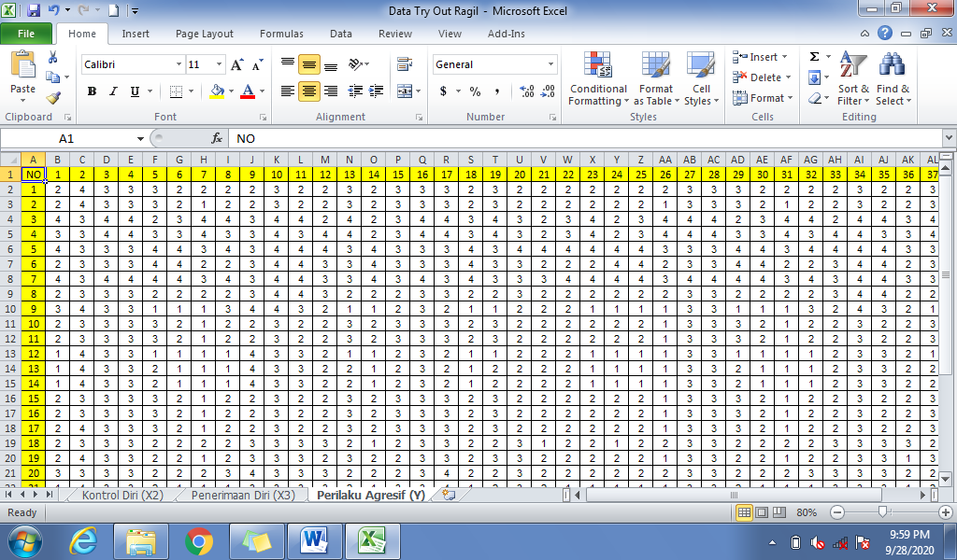

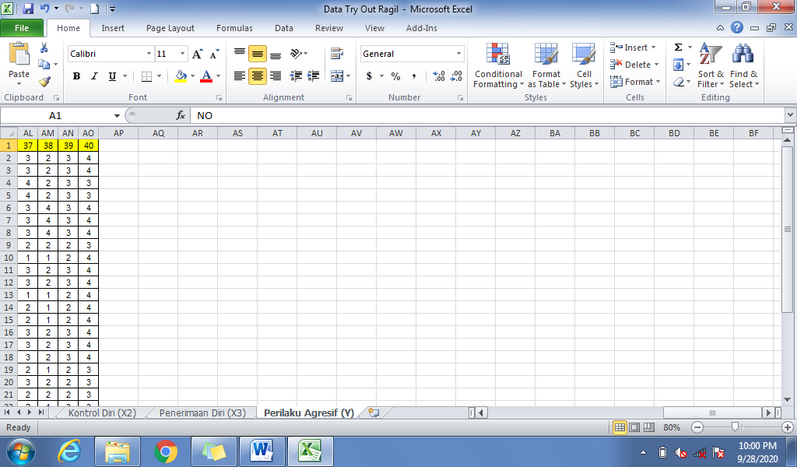

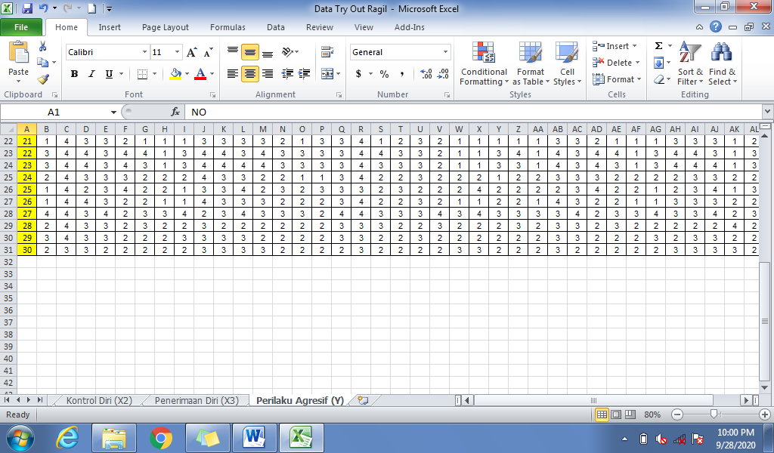

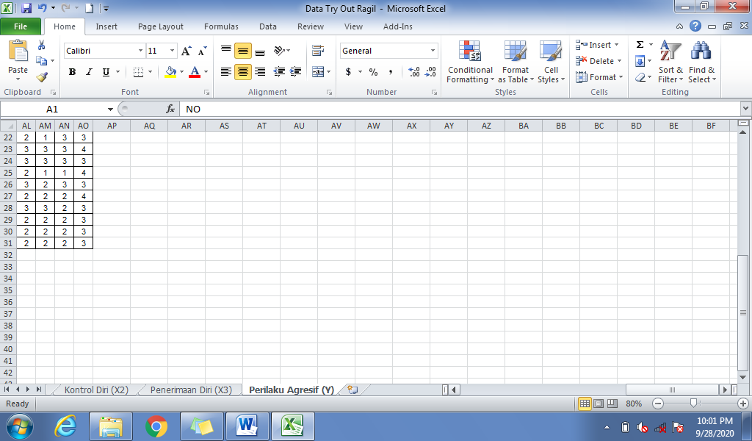

Lampiran 3. Tabulasi Data *Try Out* Skala Regulasi Emosi

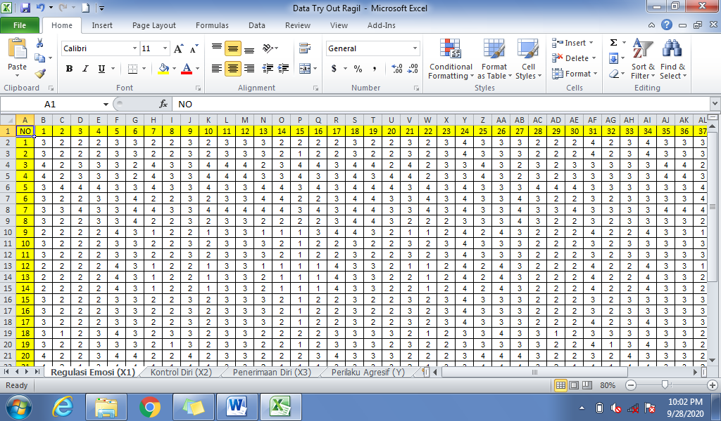

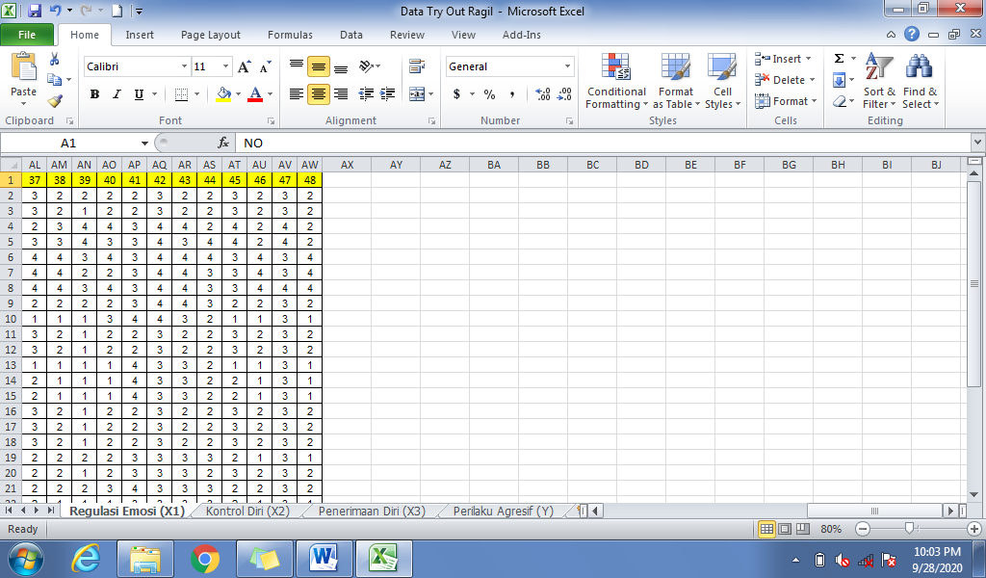

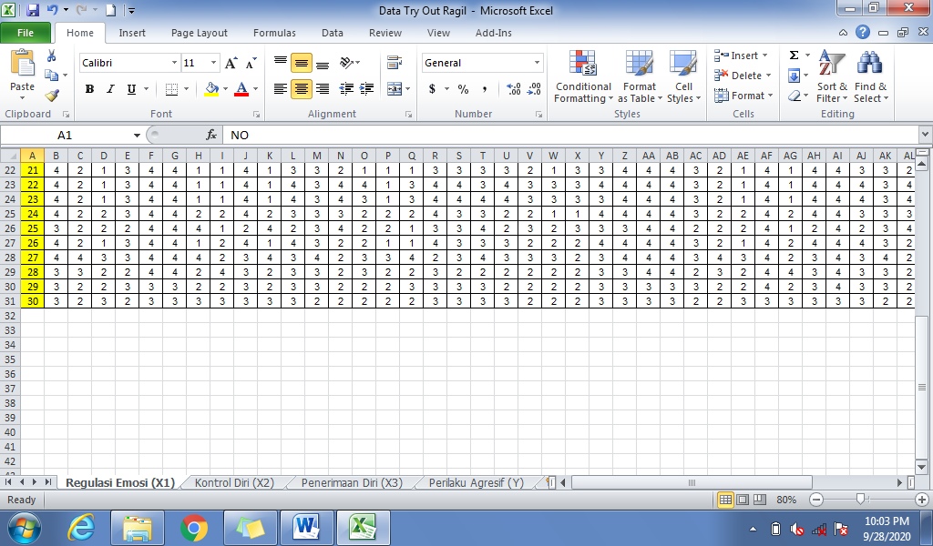

Lampiran 4. Tabulasi Data *Try Out* Skala Kontrol Diri

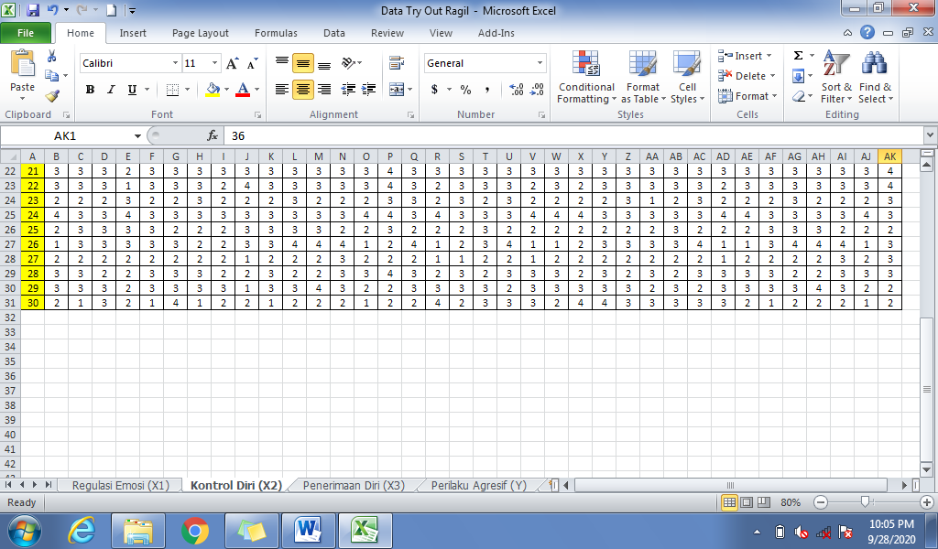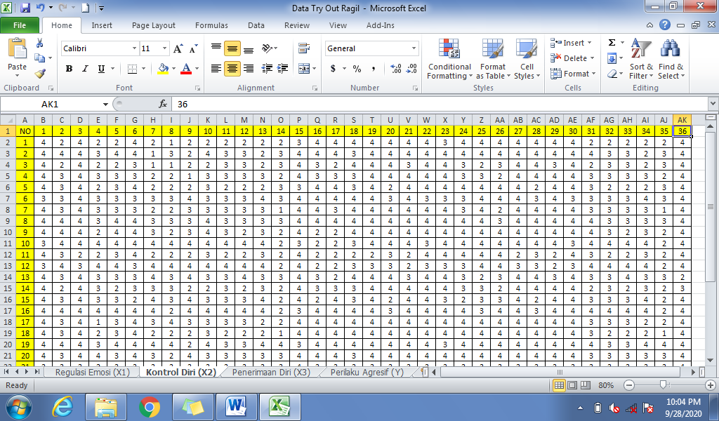

Lampiran 5. Tabulasi Data *Try Out* Skala Penerimaan Diri

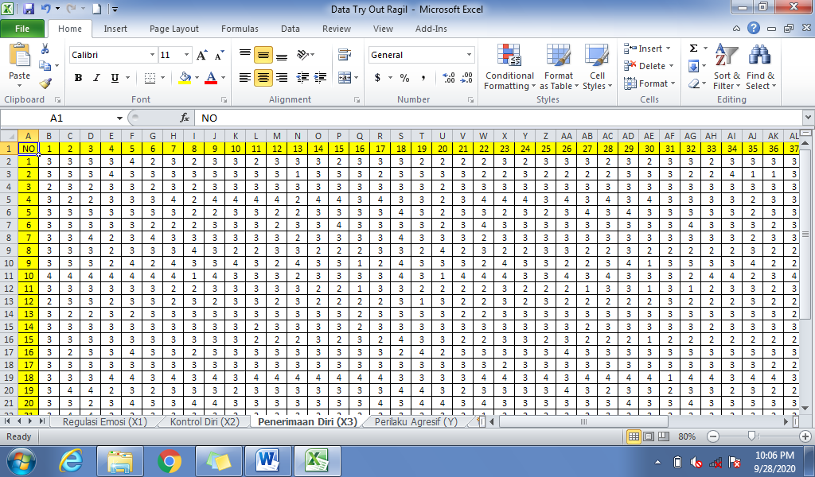

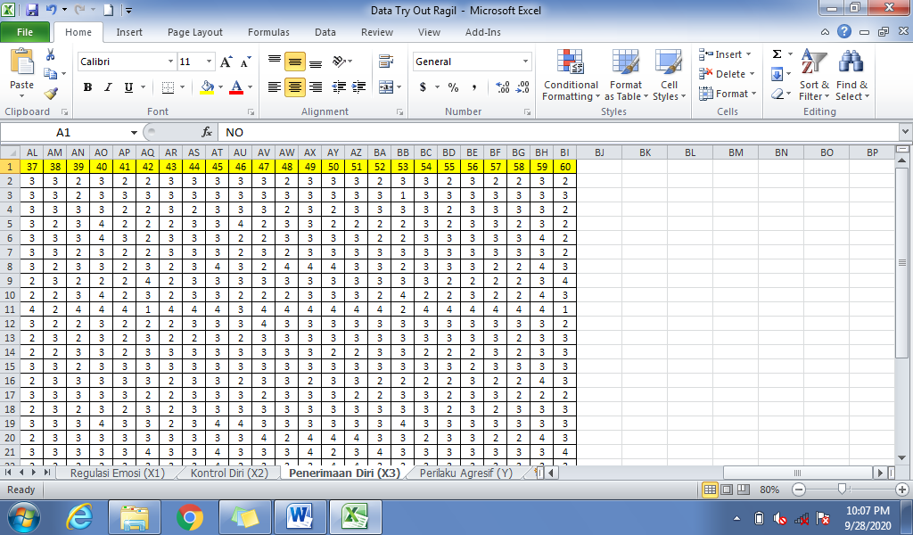

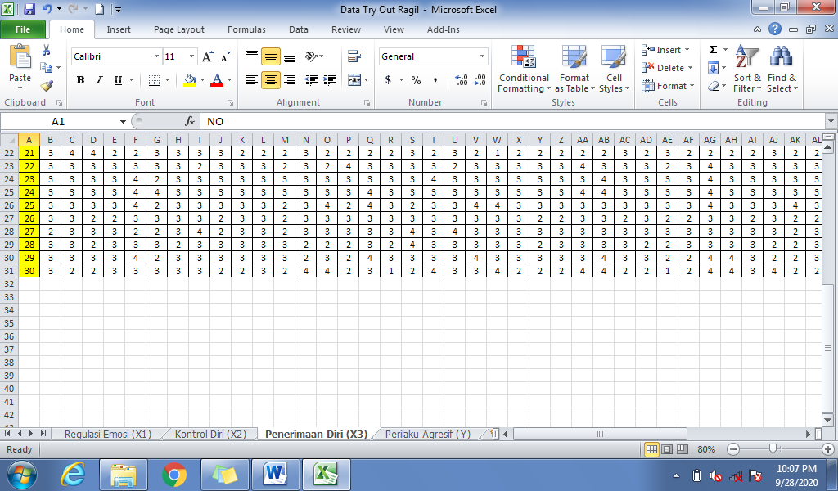

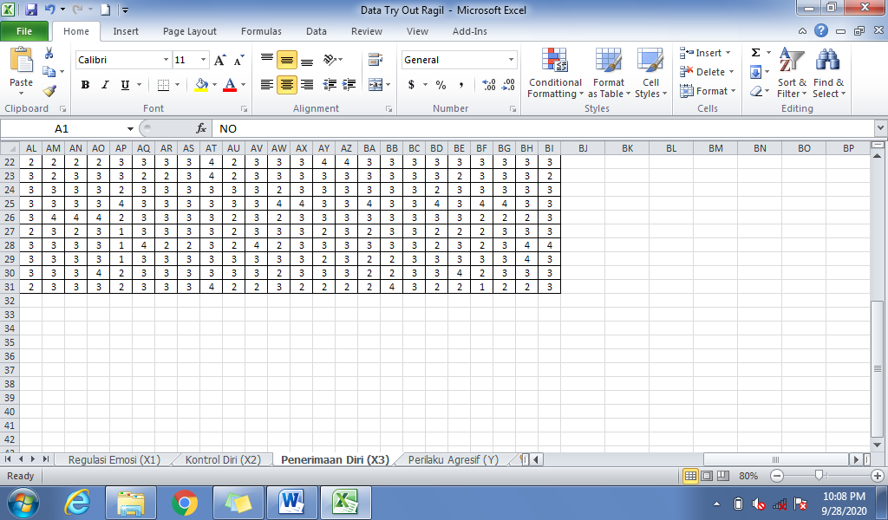

Lampiran 6. Uji Reliabilitas Skala Perilaku Agresif

**TAHAP 1 PUTARAN 1**

| **Reliability Statistics** | |
| --- | --- |
| Cronbach's Alpha | N of Items |
| .958 | 40 |

| **Item-Total Statistics** | | | | |
| --- | --- | --- | --- | --- |
|  | Scale Mean if Item Deleted | Scale Variance if Item Deleted | Corrected Item-Total Correlation | Cronbach's Alpha if Item Deleted |
| VAR00001 | 100.7333 | 315.444 | .786 | .956 |
| **VAR00002** | **99.4333** | **350.254** | **-.414** | **.961** |
| VAR00003 | 99.8333 | 333.937 | .507 | .958 |
| VAR00004 | 99.9000 | 333.817 | .592 | .958 |
| VAR00005 | 100.3667 | 323.344 | .580 | .957 |
| VAR00006 | 100.7333 | 312.754 | .907 | .955 |
| VAR00007 | 101.2667 | 318.823 | .711 | .957 |
| VAR00008 | 100.7333 | 315.444 | .786 | .956 |
| **VAR00009** | **99.9667** | **346.378** | **-.150** | **.961** |
| VAR00010 | 99.7333 | 330.409 | .634 | .957 |
| VAR00011 | 100.0000 | 327.931 | .528 | .958 |
| VAR00012 | 100.4333 | 326.116 | .610 | .957 |
| VAR00013 | 100.4333 | 324.944 | .656 | .957 |
| VAR00014 | 100.9333 | 316.478 | .824 | .956 |
| VAR00015 | 100.5000 | 333.707 | .414 | .958 |
| VAR00016 | 99.9000 | 333.817 | .592 | .958 |
| VAR00017 | 99.8333 | 331.316 | .465 | .958 |
| VAR00018 | 100.7333 | 312.754 | .907 | .955 |
| VAR00019 | 100.4333 | 324.944 | .656 | .957 |
| VAR00020 | 100.4333 | 329.495 | .624 | .957 |
| VAR00021 | 100.8333 | 331.247 | .515 | .958 |
| VAR00022 | 100.8667 | 327.568 | .552 | .958 |
| VAR00023 | 100.8333 | 316.557 | .668 | .957 |
| VAR00024 | 100.9333 | 316.478 | .824 | .956 |
| VAR00025 | 100.7333 | 312.754 | .907 | .955 |
| VAR00026 | 101.2667 | 318.823 | .711 | .957 |
| VAR00027 | 99.8333 | 333.937 | .507 | .958 |
| VAR00028 | 99.9000 | 333.817 | .592 | .958 |
| VAR00029 | 100.3667 | 323.344 | .580 | .957 |
| VAR00030 | 100.7333 | 312.754 | .907 | .955 |
| VAR00031 | 101.2667 | 318.823 | .711 | .957 |
| VAR00032 | 100.7333 | 315.444 | .786 | .956 |
| VAR00033 | 100.4333 | 326.116 | .610 | .957 |
| VAR00034 | 99.7333 | 330.409 | .634 | .957 |
| VAR00035 | 100.0000 | 327.931 | .528 | .958 |
| **VAR00036** | **100.9000** | **336.093** | **.233** | **.959** |
| VAR00037 | 100.4333 | 324.944 | .656 | .957 |
| VAR00038 | 100.9333 | 316.478 | .824 | .956 |
| VAR00039 | 100.5000 | 333.707 | .414 | .958 |
| **VAR00040** | **99.4333** | **345.357** | **-.156** | **.960** |

**Keterangan: warna kuning aitem yang gugur pada putaran pertama**

**TAHAP 1 PUTARAN 2**

| **Reliability Statistics** | |
| --- | --- |
| **Cronbach's Alpha** | N of Items |
| **.967** | 36 |

| **Item-Total Statistics** | | | | |
| --- | --- | --- | --- | --- |
|  | Scale Mean if Item Deleted | Scale Variance if Item Deleted | Corrected Item-Total Correlation | Cronbach's Alpha if Item Deleted |
| VAR00001 | 88.4667 | 322.257 | .784 | .966 |
| VAR00003 | 87.5667 | 341.220 | .486 | .967 |
| VAR00004 | 87.6333 | 340.792 | .590 | .967 |
| VAR00005 | 88.1000 | 329.886 | .589 | .967 |
| VAR00006 | 88.4667 | 319.637 | .902 | .965 |
| VAR00007 | 89.0000 | 325.724 | .708 | .966 |
| VAR00008 | 88.4667 | 322.257 | .784 | .966 |
| VAR00010 | 87.4667 | 337.430 | .628 | .967 |
| VAR00011 | 87.7333 | 335.030 | .520 | .967 |
| VAR00012 | 88.1667 | 333.109 | .605 | .967 |
| VAR00013 | 88.1667 | 331.109 | .683 | .966 |
| VAR00014 | 88.6667 | 323.126 | .828 | .965 |
| VAR00015 | 88.2333 | 340.116 | .439 | .967 |
| VAR00016 | 87.6333 | 340.792 | .590 | .967 |
| VAR00017 | 87.5667 | 337.909 | .478 | .967 |
| VAR00018 | 88.4667 | 319.637 | .902 | .965 |
| VAR00019 | 88.1667 | 331.109 | .683 | .966 |
| VAR00020 | 88.1667 | 336.489 | .619 | .967 |
| VAR00021 | 88.5667 | 338.392 | .504 | .967 |
| VAR00022 | 88.6000 | 334.593 | .546 | .967 |
| VAR00023 | 88.5667 | 322.806 | .682 | .966 |
| VAR00024 | 88.6667 | 323.126 | .828 | .965 |
| VAR00025 | 88.4667 | 319.637 | .902 | .965 |
| VAR00026 | 89.0000 | 325.724 | .708 | .966 |
| VAR00027 | 87.5667 | 341.220 | .486 | .967 |
| VAR00028 | 87.6333 | 340.792 | .590 | .967 |
| VAR00029 | 88.1000 | 329.886 | .589 | .967 |
| VAR00030 | 88.4667 | 319.637 | .902 | .965 |
| VAR00031 | 89.0000 | 325.724 | .708 | .966 |
| VAR00032 | 88.4667 | 322.257 | .784 | .966 |
| VAR00033 | 88.1667 | 333.109 | .605 | .967 |
| VAR00034 | 87.4667 | 337.430 | .628 | .967 |
| VAR00035 | 87.7333 | 335.030 | .520 | .967 |
| VAR00037 | 88.1667 | 331.109 | .683 | .966 |
| VAR00038 | 88.6667 | 323.126 | .828 | .965 |
| VAR00039 | 88.2333 | 340.116 | .439 | .967 |

Lampiran 7. Uji Reliabilitas Skala Regulasi Emosi

**TAHAP 1 PUTARAN 1**

| **Reliability Statistics** | |
| --- | --- |
| Cronbach's Alpha | N of Items |
| .938 | 48 |

| **Item-Total Statistics** | | | | |
| --- | --- | --- | --- | --- |
|  | Scale Mean if Item Deleted | Scale Variance if Item Deleted | Corrected Item-Total Correlation | Cronbach's Alpha if Item Deleted |
| VAR00001 | 126.8667 | 285.361 | .544 | .936 |
| VAR00002 | 127.8667 | 286.189 | .557 | .936 |
| VAR00003 | 127.9000 | 284.990 | .493 | .936 |
| VAR00004 | 127.4667 | 283.775 | .710 | .935 |
| **VAR00005** | **126.5667** | **300.599** | **-.180** | **.940** |
| **VAR00006** | **126.7000** | **293.941** | **.162** | **.938** |
| VAR00007 | 127.8667 | 275.292 | .609 | .935 |
| **VAR00008** | **127.9333** | **292.064** | **.210** | **.938** |
| VAR00009 | 127.0000 | 290.069 | .346 | .937 |
| VAR00010 | 127.8667 | 275.292 | .609 | .935 |
| VAR00011 | 126.8667 | 289.223 | .526 | .936 |
| VAR00012 | 126.9333 | 289.857 | .559 | .936 |
| VAR00013 | 127.4000 | 281.214 | .525 | .936 |
| VAR00014 | 127.7667 | 270.392 | .887 | .933 |
| VAR00015 | 128.3000 | 275.941 | .694 | .934 |
| VAR00016 | 127.7667 | 273.151 | .757 | .934 |
| **VAR00017** | **127.0000** | **297.379** | **-.010** | **.940** |
| VAR00018 | 126.7667 | 286.944 | .594 | .936 |
| VAR00019 | 127.0333 | 282.171 | .600 | .935 |
| VAR00020 | 127.4667 | 280.533 | .682 | .935 |
| VAR00021 | 127.4667 | 284.257 | .526 | .936 |
| VAR00022 | 127.9667 | 274.171 | .792 | .934 |
| **VAR00023** | **127.5333** | **292.051** | **.271** | **.938** |
| **VAR00024** | **126.4667** | **301.016** | **-.205** | **.940** |
| VAR00025 | 126.8667 | 285.361 | .544 | .936 |
| **VAR00026** | **126.5667** | **300.599** | **-.180** | **.940** |
| **VAR00027** | **126.7000** | **293.941** | **.162** | **.938** |
| VAR00028 | 127.4667 | 283.775 | .710 | .935 |
| VAR00029 | 127.8667 | 286.189 | .557 | .936 |
| VAR00030 | 127.9000 | 284.990 | .493 | .936 |
| **VAR00031** | **126.4667** | **303.292** | **-.334** | **.940** |
| **VAR00032** | **127.9333** | **292.064** | **.210** | **.938** |
| VAR00033 | 127.0000 | 290.069 | .346 | .937 |
| **VAR00034** | **126.4667** | **303.292** | **-.334** | **.940** |
| VAR00035 | 126.8667 | 289.223 | .526 | .936 |
| VAR00036 | 126.9333 | 289.857 | .559 | .936 |
| VAR00037 | 127.4000 | 281.214 | .525 | .936 |
| VAR00038 | 127.7667 | 270.392 | .887 | .933 |
| VAR00039 | 128.3000 | 275.941 | .694 | .934 |
| VAR00040 | 127.7667 | 273.151 | .757 | .934 |
| **VAR00041** | **127.0000** | **297.379** | **-.010** | **.940** |
| VAR00042 | 126.7667 | 286.944 | .594 | .936 |
| VAR00043 | 127.0333 | 282.171 | .600 | .935 |
| VAR00044 | 127.4667 | 280.533 | .682 | .935 |
| VAR00045 | 127.4667 | 284.257 | .526 | .936 |
| VAR00046 | 127.9667 | 274.171 | .792 | .934 |
| VAR00047 | 126.8667 | 289.223 | .526 | .936 |
| VAR00048 | 127.9667 | 274.171 | .792 | .934 |

**TAHAP 1 PUTARAN 2**

| **Reliability Statistics** | |
| --- | --- |
| Cronbach's Alpha | N of Items |
| .960 | 36 |

| **Item-Total Statistics** | | | | |
| --- | --- | --- | --- | --- |
|  | Scale Mean if Item Deleted | Scale Variance if Item Deleted | Corrected Item-Total Correlation | Cronbach's Alpha if Item Deleted |
| VAR00001 | 89.8000 | 285.545 | .542 | .959 |
| VAR00002 | 90.8000 | 286.855 | .530 | .959 |
| VAR00003 | 90.8333 | 283.937 | .543 | .959 |
| VAR00004 | 90.4000 | 284.317 | .688 | .959 |
| VAR00007 | 90.8000 | 273.131 | .678 | .959 |
| VAR00009 | 89.9333 | 290.616 | .326 | .960 |
| VAR00010 | 90.8000 | 273.131 | .678 | .959 |
| VAR00011 | 89.8000 | 289.821 | .496 | .960 |
| VAR00012 | 89.8667 | 289.844 | .571 | .959 |
| VAR00013 | 90.3333 | 280.782 | .545 | .959 |
| VAR00014 | 90.7000 | 270.631 | .884 | .957 |
| VAR00015 | 91.2333 | 275.357 | .719 | .958 |
| VAR00016 | 90.7000 | 272.493 | .784 | .958 |
| VAR00018 | 89.7000 | 286.907 | .604 | .959 |
| VAR00019 | 89.9667 | 283.482 | .551 | .959 |
| VAR00020 | 90.4000 | 281.559 | .644 | .959 |
| VAR00021 | 90.4000 | 281.972 | .627 | .959 |
| VAR00022 | 90.9000 | 273.886 | .807 | .958 |
| VAR00025 | 89.8000 | 285.545 | .542 | .959 |
| VAR00028 | 90.4000 | 284.317 | .688 | .959 |
| VAR00029 | 90.8000 | 286.855 | .530 | .959 |
| VAR00030 | 90.8333 | 283.937 | .543 | .959 |
| VAR00033 | 89.9333 | 290.616 | .326 | .960 |
| VAR00035 | 89.8000 | 289.821 | .496 | .960 |
| VAR00036 | 89.8667 | 289.844 | .571 | .959 |
| VAR00037 | 90.3333 | 280.782 | .545 | .959 |
| VAR00038 | 90.7000 | 270.631 | .884 | .957 |
| VAR00039 | 91.2333 | 275.357 | .719 | .958 |
| VAR00040 | 90.7000 | 272.493 | .784 | .958 |
| VAR00042 | 89.7000 | 286.907 | .604 | .959 |
| VAR00043 | 89.9667 | 283.482 | .551 | .959 |
| VAR00044 | 90.4000 | 281.559 | .644 | .959 |
| VAR00045 | 90.4000 | 281.972 | .627 | .959 |
| VAR00046 | 90.9000 | 273.886 | .807 | .958 |
| VAR00047 | 89.8000 | 289.821 | .496 | .960 |
| VAR00048 | 90.9000 | 273.886 | .807 | .958 |

Lampiran 8. Uji Reliabilitas Skala Kontrol Diri

**TAHAP 1 PUTARAN 1**

| **Reliability Statistics** | |
| --- | --- |
| Cronbach's Alpha | N of Items |
| .942 | 36 |

| **Item-Total Statistics** | | | | |
| --- | --- | --- | --- | --- |
|  | Scale Mean if Item Deleted | Scale Variance if Item Deleted | Corrected Item-Total Correlation | Cronbach's Alpha if Item Deleted |
| VAR00001 | 107.7667 | 253.013 | .682 | .939 |
| VAR00002 | 108.1667 | 255.040 | .703 | .939 |
| VAR00003 | 107.7000 | 254.424 | .744 | .939 |
| VAR00004 | 108.5000 | 261.293 | .377 | .942 |
| VAR00005 | 108.1667 | 255.040 | .703 | .939 |
| VAR00006 | 107.8667 | 259.499 | .543 | .941 |
| VAR00007 | 108.4667 | 258.602 | .436 | .942 |
| VAR00008 | 108.6667 | 259.885 | .443 | .942 |
| VAR00009 | 108.4667 | 256.947 | .453 | .942 |
| VAR00010 | 108.1667 | 255.040 | .703 | .939 |
| VAR00011 | 108.2667 | 263.582 | .422 | .942 |
| VAR00012 | 108.3000 | 262.562 | .388 | .942 |
| VAR00013 | 108.2333 | 263.357 | .349 | .942 |
| VAR00014 | 108.8333 | 263.109 | .328 | .943 |
| VAR00015 | 107.6667 | 260.230 | .488 | .941 |
| VAR00016 | 108.0333 | 260.792 | .409 | .942 |
| VAR00017 | 108.2000 | 255.131 | .487 | .941 |
| VAR00018 | 108.0000 | 254.000 | .700 | .939 |
| VAR00019 | 107.7000 | 254.424 | .744 | .939 |
| VAR00020 | 107.8333 | 260.006 | .479 | .941 |
| VAR00021 | 107.9000 | 249.059 | .720 | .939 |
| VAR00022 | 107.7667 | 253.013 | .682 | .939 |
| VAR00023 | 107.8000 | 256.924 | .567 | .940 |
| VAR00024 | 107.8667 | 259.499 | .543 | .941 |
| VAR00025 | 107.8667 | 258.189 | .562 | .941 |
| VAR00026 | 108.0000 | 255.103 | .588 | .940 |
| VAR00027 | 107.7000 | 254.424 | .744 | .939 |
| VAR00028 | 107.8333 | 260.006 | .479 | .941 |
| VAR00029 | 107.9000 | 249.059 | .720 | .939 |
| VAR00030 | 107.7667 | 253.013 | .682 | .939 |
| VAR00031 | 108.1667 | 255.040 | .703 | .939 |
| VAR00032 | 108.2667 | 263.582 | .422 | .942 |
| VAR00033 | 108.3000 | 262.562 | .388 | .942 |
| VAR00034 | 108.2333 | 263.357 | .349 | .942 |
| VAR00035 | 108.8333 | 263.109 | .328 | .943 |
| VAR00036 | 107.6333 | 258.516 | .563 | .941 |

Lampiran 9. Uji Reliabilitas Skala Penerimaan Diri

**TAHAP 1 PUTARAN 1**

| **Reliability Statistics** | |
| --- | --- |
| Cronbach's Alpha | N of Items |
| .895 | 60 |

| **Item-Total Statistics** | | | | |
| --- | --- | --- | --- | --- |
|  | Scale Mean if Item Deleted | Scale Variance if Item Deleted | Corrected Item-Total Correlation | Cronbach's Alpha if Item Deleted |
| VAR00001 | 168.4000 | 177.559 | .353 | .893 |
| **VAR00002** | **168.3667** | **178.999** | **.144** | **.895** |
| **VAR00003** | **168.4333** | **178.806** | **.120** | **.896** |
| VAR00004 | 168.4667 | 173.775 | .466 | .892 |
| VAR00005 | 168.1000 | 172.576 | .496 | .891 |
| **VAR00006** | **168.5333** | **178.189** | **.157** | **.895** |
| VAR00007 | 168.3333 | 173.885 | .503 | .892 |
| **VAR00008** | **168.5667** | **183.495** | **-.154** | **.899** |
| VAR00009 | 168.3667 | 172.171 | .592 | .890 |
| **VAR00010** | **168.4000** | **178.662** | **.188** | **.894** |
| VAR00011 | 168.4333 | 174.806 | .479 | .892 |
| VAR00012 | 168.6333 | 173.826 | .442 | .892 |
| **VAR00013** | **168.5333** | **181.154** | **-.026** | **.898** |
| VAR00014 | 168.4000 | 174.110 | .434 | .892 |
| VAR00015 | 168.5333 | 171.775 | .512 | .891 |
| VAR00016 | 168.5000 | 170.328 | .526 | .891 |
| VAR00017 | 168.5000 | 170.810 | .585 | .890 |
| **VAR00018** | **168.1667** | **180.075** | **.044** | **.896** |
| VAR00019 | 168.3667 | 173.137 | .429 | .892 |
| **VAR00020** | **168.5667** | **183.495** | **-.154** | **.899** |
| VAR00021 | 168.5000 | 171.638 | .589 | .890 |
| VAR00022 | 168.4333 | 168.185 | .590 | .890 |
| VAR00023 | 168.4000 | 173.628 | .466 | .892 |
| VAR00024 | 168.5667 | 173.357 | .566 | .891 |
| VAR00025 | 168.5333 | 173.430 | .585 | .891 |
| VAR00026 | 168.2667 | 173.375 | .436 | .892 |
| VAR00027 | 168.4333 | 170.185 | .524 | .891 |
| VAR00028 | 168.5000 | 170.397 | .671 | .889 |
| VAR00029 | 168.3667 | 173.137 | .525 | .891 |
| VAR00030 | 168.7667 | 167.909 | .593 | .889 |
| **VAR00031** | **168.6333** | **181.482** | **-.044** | **.897** |
| VAR00032 | 168.3000 | 170.355 | .479 | .891 |
| VAR00033 | 168.4667 | 170.671 | .612 | .890 |
| VAR00034 | 168.4667 | 174.533 | .473 | .892 |
| **VAR00035** | **168.5333** | **181.154** | **-.026** | **.898** |
| VAR00036 | 168.8000 | 170.303 | .582 | .890 |
| VAR00037 | 168.6333 | 172.516 | .592 | .891 |
| **VAR00038** | **168.5667** | **180.875** | **.000** | **.896** |
| VAR00039 | 168.6000 | 172.110 | .567 | .891 |
| VAR00040 | 168.1667 | 174.006 | .488 | .892 |
| VAR00041 | 168.9667 | 172.033 | .424 | .892 |
| **VAR00042** | **168.5667** | **183.495** | **-.154** | **.899** |
| **VAR00043** | **168.7000** | **177.321** | **.236** | **.894** |
| VAR00044 | 168.4000 | 177.559 | .353 | .893 |
| VAR00045 | 168.1000 | 176.990 | .345 | .893 |
| VAR00046 | 168.6333 | 173.826 | .442 | .892 |
| **VAR00047** | **168.4000** | **179.628** | **.074** | **.896** |
| **VAR00048** | **168.5333** | **178.189** | **.157** | **.895** |
| VAR00049 | 168.2333 | 173.426 | .590 | .891 |
| **VAR00050** | **168.4333** | **178.806** | **.120** | **.896** |
| **VAR00051** | **168.3667** | **178.999** | **.144** | **.895** |
| VAR00052 | 168.5667 | 172.737 | .486 | .891 |
| **VAR00053** | **168.5333** | **181.154** | **-.026** | **.898** |
| VAR00054 | 168.4333 | 177.564 | .317 | .893 |
| VAR00055 | 168.7000 | 173.321 | .459 | .892 |
| VAR00056 | 168.4667 | 176.120 | .353 | .893 |
| VAR00057 | 168.7000 | 173.941 | .382 | .893 |
| VAR00058 | 168.6667 | 173.540 | .452 | .892 |
| **VAR00059** | **168.1667** | **180.075** | **.044** | **.896** |
| **VAR00060** | **168.5667** | **183.495** | **-.154** | **.899** |

**Keterangan: warna kuning merupakan aitem yang gugur pada putaran pertama**

**TAHAP 1 PUTARAN 2**

| **Reliability Statistics** | |
| --- | --- |
| Cronbach's Alpha | N of Items |
| .940 | 40 |

| **Item-Total Statistics** | | | | |
| --- | --- | --- | --- | --- |
|  | Scale Mean if Item Deleted | Scale Variance if Item Deleted | Corrected Item-Total Correlation | Cronbach's Alpha if Item Deleted |
| VAR00001 | 111.3000 | 171.183 | .380 | .940 |
| VAR00004 | 111.3667 | 166.102 | .578 | .938 |
| VAR00005 | 111.0000 | 166.138 | .521 | .939 |
| VAR00007 | 111.2333 | 167.771 | .507 | .939 |
| VAR00009 | 111.2667 | 165.720 | .623 | .938 |
| VAR00011 | 111.3333 | 167.609 | .571 | .939 |
| VAR00012 | 111.5333 | 166.878 | .501 | .939 |
| VAR00014 | 111.3000 | 166.907 | .511 | .939 |
| VAR00015 | 111.4333 | 164.806 | .568 | .939 |
| VAR00016 | 111.4000 | 163.490 | .571 | .939 |
| VAR00017 | 111.4000 | 164.455 | .606 | .938 |
| VAR00019 | 111.2667 | 166.616 | .457 | .940 |
| VAR00021 | 111.4000 | 164.731 | .649 | .938 |
| VAR00022 | 111.3333 | 161.057 | .650 | .938 |
| VAR00023 | 111.3000 | 167.252 | .487 | .939 |
| VAR00024 | 111.4667 | 166.395 | .638 | .938 |
| VAR00025 | 111.4333 | 167.978 | .536 | .939 |
| VAR00026 | 111.1667 | 166.075 | .513 | .939 |
| VAR00027 | 111.3333 | 163.333 | .569 | .939 |
| VAR00028 | 111.4000 | 163.628 | .724 | .937 |
| VAR00029 | 111.2667 | 167.375 | .505 | .939 |
| VAR00030 | 111.6667 | 161.678 | .606 | .938 |
| VAR00032 | 111.2000 | 164.028 | .495 | .939 |
| VAR00033 | 111.3667 | 164.033 | .653 | .938 |
| VAR00034 | 111.3667 | 167.137 | .575 | .939 |
| VAR00036 | 111.7000 | 163.597 | .624 | .938 |
| VAR00037 | 111.5333 | 165.292 | .681 | .938 |
| VAR00039 | 111.5000 | 165.776 | .588 | .938 |
| VAR00040 | 111.0667 | 166.685 | .582 | .939 |
| VAR00041 | 111.8667 | 166.464 | .400 | .940 |
| VAR00044 | 111.3000 | 171.183 | .380 | .940 |
| VAR00045 | 111.0000 | 171.448 | . 345 | .940 |
| VAR00046 | 111.5333 | 166.878 | .501 | .939 |
| VAR00049 | 111.1333 | 168.809 | .473 | .939 |
| VAR00052 | 111.4667 | 169.085 | .336 | .940 |
| VAR00054 | 111.3333 | 170.920 | .367 | .940 |
| VAR00055 | 111.6000 | 168.455 | .383 | .940 |
| VAR00056 | 111.3667 | 169.895 | .362 | .940 |
| VAR00057 | 111.6000 | 167.283 | .417 | .940 |
| VAR00058 | 111.5667 | 168.254 | .402 | .940 |

Lampiran 10. Skala Penelitian

**Identitas**

NAMA (Inisial) :

USIA :

**Petunjuk Mengerjakan**

Berikut ini terdapat sejumlah pernyataan yang berhubungan dengan situasi dan kondisi saudara saat ini dan saudara diminta untuk memiih salah satu dari 4 jawaban yan sesuai dengan keadaan diri saudara. Berilah tanda silang **(X)** pada jawaban yang saudara pilih. Adapun pilihan jawaban tersebut adalah :

**SS** : Jika pernyataan tersebut **Sangat Sesuai** dengan yang saudara rasakan.

**S** : Jika pernyataan tersebut **Sesuai** dengan yang saudara rasakan.

**TS** : Jika pernyataan tersebut **Tidak Sesuai** dengan yang saudara rasakan.

**STS** : Jika pernyataan tersebut **Sangat Tidak Sesuai** dengan yang saudara rasakan.

Usahakan semua nomor telah saudara kerjakan semua. Dalam hal ini tidak ada penilaian baik dan buruk maupun benar dan salah. Identitas dan jawaban saudara dijamin kerahasiannya. Terima kasih atas bantuan dan kerjasama yang saudara berikan.

**SKALA A**

| **No** | **PERNYATAAN** | **SS** | **S** | **TS** | **STS** |
| --- | --- | --- | --- | --- | --- |
| 1 | Jika teman saya menjewer kuping saya, saya akan membalas. |  |  |  |  |
| 2 | Jika saya marah saya akan mengamuk sendiri atau mengajak berantam orang |  |  |  |  |
| 3 | Saya akan cemburu jika teman saya berpenampilan menarik perhatian orang lain |  |  |  |  |
| 4 | Ketika ada teman yang menggangu,saya akan mengajak berkelahi |  |  |  |  |
| 5 | Saya berbicara kepada teman dengan berteriak-teriak |  |  |  |  |
| 6 | Saya merupakan orang yang mudah marah |  |  |  |  |
| 7 | Saya iri melihat teman berpenampilan menarik |  |  |  |  |
| 8 | Mengejek perasaan temen adalah kebiasaan saya |  |  |  |  |
| 9 | Saya kesal melihat teman saya dekat dengan semua guru yang ada disekolah |  |  |  |  |
| 10 | Saya curiga melihat teman saya bisa membeli barang barang bagus |  |  |  |  |
| 11 | Ketika ada teman yang menendang saya, saya akan membalas. |  |  |  |  |
| 12 | ketika saya berteriak-teriak saya sedang meluapkan kejengkelan saya |  |  |  |  |
| 13 | Saya merasa sebal jika melihat teman saya bahagia |  |  |  |  |
| 14 | Saya cemburu melihat teman saya menggunakan pakaian bagus |  |  |  |  |
| 15 | Saya akan diam saja jika ada teman saya yang menjewer kuping saya. |  |  |  |  |
| 16 | Ketika akan mendengarkan lawan bicara saya |  |  |  |  |
| 17 | Jika saya marah, saya bisa menahan diri untuk tidak marah. |  |  |  |  |
| 18 | Melihat penampilan teman, saya cemburu dengan penampilannya |  |  |  |  |
| 19 | Saya diam, ketika teman mengganggu saya |  |  |  |  |
| 20 | Mengejek perasaan teman hal yang paling buruk |  |  |  |  |
| 21 | Ketika saya kesal terhadap teman saya lebih baik bercerita dengan orang yang merasa saya nyaman |  |  |  |  |
| 22 | Saya akan bahagia melihat teman, menggunakan pakaian bagus. |  |  |  |  |
| 23 | Jika saya dipukul , saya tidak akan membalas |  |  |  |  |
| 24 | Ketika teman memanggil saya dengan nama ejekan saya akan senyumi saja |  |  |  |  |
| 25 | Saya ikut senang melihat teman saya bahagia |  |  |  |  |
| 26 | Saya biasa saja jika melihat teman saya bisa membeli barang barang bagus |  |  |  |  |
| 27 | Ketika ada teman yang menendang saya, saya akan membalas. |  |  |  |  |
| 28 | Saya tetap berbicara lemah lembut kepada teman saya, walaupun teman saya membentak saya |  |  |  |  |
| 29 | Saya akan bersikap baik kepada orang yang membikin saya kesal |  |  |  |  |
| 30 | Saya bisa menahan kecemburuan ketika melihat penampilan seseorang menarik perhatian |  |  |  |  |
| 31 | saya bisa mengontrol emosi saya ketika saya ingin meninju orang yang menggangu saya |  |  |  |  |
| 32 | Saya meninju teman saya, jika teman menggangu saya |  |  |  |  |
| 33 | Saya lebih baik tenang jika menghadapi semua permasalahan |  |  |  |  |
| 34 | Saya memanggil teman saya dengan nama sindiran |  |  |  |  |
| 35 | Berbicara sopan santun perlu dilakukan tidak harus berteriak |  |  |  |  |
| 36 | Ketika temen mampu berpakaian mewah saya merasa iri. |  |  |  |  |

**SKALA B**

| **No** | **PERNYATAAN** | **SS** | **S** | **TS** | **STS** |
| --- | --- | --- | --- | --- | --- |
| 1 | Ketika saya emosi saya langsung mengambil air wudhu |  |  |  |  |
| 2 | Saya akan mengontrol emosi saya |  |  |  |  |
| 3 | Saya berdiam diri ketika saya emosi |  |  |  |  |
| 4 | Saya mencari teman tidak memandang fisik serta penampilan. |  |  |  |  |
| 5 | Saya akan berantam dengan teman saya, ketika teman saya mengejek saya |  |  |  |  |
| 6 | Saya menceritakan masalah saya kepada orang yang lebih dekat |  |  |  |  |
| 7 | Saya orang yang bersyukur dalam semua kejadian yang saya alami |  |  |  |  |
| 8 | Saya menceritkan masalah apa yang saya hadapi dengan orang tua saya |  |  |  |  |
| 9 | Saya menyelesaikan masalah dengan cara dibicarakan serta diselesaikan bersama-sama |  |  |  |  |
| 10 | Saya marah-marah sendiri tanpa ada sebab |  |  |  |  |
| 11 | Saya orang yang belum bisa bersyukur apa yang telah tuhan berikan kepada saya |  |  |  |  |
| 12 | Saya melampiaskan emosi saya kepada orang lain |  |  |  |  |
| 13 | Saya akan mempamerkan barang baru saya kepada teman saya. |  |  |  |  |
| 14 | Saya menghindari teman-teman saya yang mengajak saya ke hal yang tidak benar |  |  |  |  |
| 15 | Ketika saya emosi saya akan menyalurkan hobi saya. |  |  |  |  |
| 16 | Saya percaya diri untuk menyampaikan pendapat saya didepan umum |  |  |  |  |
| 17 | Saya pernah mengalami ingin bunuh diri ketika teman saya menggangu saya |  |  |  |  |
| 18 | Saya akan melalakukan minum-minuman keras serta pergaulan bebas |  |  |  |  |
| 19 | Saya berfikir positif terhadap diri saya sendiri |  |  |  |  |
| 20 | Saya menerima keadaan diri saya walaupun saya orang yang tidak punya |  |  |  |  |
| 21 | Saya mempunyai pemikiran negative terhadap orang lain |  |  |  |  |
| 22 | Saya jarang mengerjakan tugas sekolah |  |  |  |  |
| 23 | Saya akan berlapang dada menerima semua keputusan orang lain |  |  |  |  |
| 24 | Saya akan membuang pikiran yang buruk-buruk terhadap diri saya sendiri |  |  |  |  |
| 25 | Saya selalu menghindari teman saya yang membuat saya emosi |  |  |  |  |
| 26 | Saya akan menangis ditempat umum ketika saya emosi |  |  |  |  |
| 27 | Ketika saya emosi saya membuat kerusuhan ditempat umum |  |  |  |  |
| 28 | Saya akan melukai diri saya serta orang lain ketika emosi |  |  |  |  |
| 29 | Saya pernah berbohong untuk menutupi kesalahan saya sendiri |  |  |  |  |
| 30 | Saya menangis jika ada masalah |  |  |  |  |
| 31 | Saya menguatkan diri saya dengan menyalurkan hobi saya |  |  |  |  |
| 32 | Ketika saya marah saya akan melampiaskan amarah saya kepada semua orang yang saya jumpai. |  |  |  |  |
| 33 | Saya selalu berfikir positif |  |  |  |  |
| 34 | Saya akan menghancurkan sesuatu saat saya sedih |  |  |  |  |
| 35 | Saya tetap terlihat bergembira saat sedang menghadapi suatu masalah. |  |  |  |  |
| 36 | Saya akan tersinggung jika ada teman yg menceritakan kekurangan yang saya miliki. |  |  |  |  |

**SKALA C**

| **No** | **PERNYATAAN** | **SS** | **S** | **TS** | **STS** |
| --- | --- | --- | --- | --- | --- |
| 1 | Saya tidak tergesa-gesa dalam mengambil keputusan |  |  |  |  |
| 2 | Saya akan melampiaskan kemarahan saya kepada orang lain |  |  |  |  |
| 3 | Meskipun menghadapi banyak masalah, saya mampu untuk tetap tenang |  |  |  |  |
| 4 | Saya orang yang tidak bisa berkonsentrasi dengan baik |  |  |  |  |
| 5 | Saya berfikir positif apabila menemui permasalahan untuk di selesaikan |  |  |  |  |
| 6 | Saya sulit menolak tawaran orang lain |  |  |  |  |
| 7 | Saya orang yang tidak mudah putus asa apabila saya gagal |  |  |  |  |
| 8 | Saya panik apabila berbicara didepan orang banyak |  |  |  |  |
| 9 | Saat sedang melakukan kegiatan sekolah, saya aka focus mengikuti kegiatan sekolah |  |  |  |  |
| 10 | Saya melakukan keterlambatan untuk mengerjakan tugas walaupun waktu pengumpulan sudah dekat |  |  |  |  |
| 11 | Saya tahu kapan saya harus berbicara atau diam dalam menghadapi masalah |  |  |  |  |
| 12 | Saya akan bersenang-senang diatas penderitaan orang |  |  |  |  |
| 13 | Saya akan menahan kemarahan saya kepada orang lain |  |  |  |  |
| 14 | Terkadang saya takut teman saya marah apabila saya tidak ikut berkumpul bersama |  |  |  |  |
| 15 | Apabila saya tidak menyukai sesuatu hal, saya langsung memperlihatkannya. |  |  |  |  |
| 16 | Saya mengalami emosi dengan tiba-tiba |  |  |  |  |
| 17 | Saya akan berusaha mematuhi peraturan yang berlaku disekitar saya |  |  |  |  |
| 18 | Saya memilih akan meninggalkan tugas sekolah terlebih dahulu ketika diajak teman main. |  |  |  |  |
| 19 | Saya dapat menahan diri dari godaan teman saya |  |  |  |  |
| 20 | Saya megalami kesulitan untuk mengubah kebiasaan buruk saya |  |  |  |  |
| 21 | Saya menghindari ucapan kata-kata yang tidak pantas |  |  |  |  |
| 22 | Saya pernah kehilangan kesadaran ketika hal yang buruk terjadi kepada saya |  |  |  |  |
| 23 | Saya melakukan hal-hal yang menurut saya menyenangkan |  |  |  |  |
| 24 | Saya menyuruh teman saya untuk mengerjakan tugas saya dengan cara mengancam |  |  |  |  |
| 25 | Saya bisa mengontrol ucapan kotor yang seharusnya tidak diucapkan |  |  |  |  |
| 26 | Sayaorang yang tidak mempunyai pendirian hidup. |  |  |  |  |
| 27 | Saya bisa mengontrol ucapan kotor yang seharusnya tidak diucapkan |  |  |  |  |
| 28 | Saya akan menuruti kata hati saya walaupun itu perbuatan buruk |  |  |  |  |
| 29 | Saya akan menolak hal-hal yang bedampak buruk bagi saya |  |  |  |  |
| 30 | Saya menggunakan uang saya secara berlebihan |  |  |  |  |
| 31 | Saya menjaga permasalahan tertata dengan rapi |  |  |  |  |
| 32 | Saya merupakan orang yang tidak dapat dipercaya |  |  |  |  |
| 33 | Saya dapat mengontrol pera  perasaan saya |  |  |  |  |
| 34 | Saya akan menunda-nunda tugas yang diberikan oleh bapak ibu guru |  |  |  |  |
| 35 | Saya akan menyimpan rahasia teman-teman saya yang sekiranya tidak perlu untuk dikasih tau yang lain |  |  |  |  |
| 36 | Kedisiplinan saya sangat kurang |  |  |  |  |

**SKALA D**

| **No** | **PERNYATAAN** | **SS** | **S** | **TS** | **STS** |
| --- | --- | --- | --- | --- | --- |
| 1 | Saya menerima penampilan diri saya sendiri apa adanya tanpa melihat penampilan teman saya |  |  |  |  |
| 2 | Saya akan menerima semua masukan teman saya ketika saya bersalah |  |  |  |  |
| 3 | Bila saya merasa jengkel dengan teman saya, saya akan memarahinya |  |  |  |  |
| 4 | Saya iri melihat penampilan teman saya yang selalu mewah |  |  |  |  |
| 5 | saya tidak terima dengan kondisi saya saat ini |  |  |  |  |
| 6 | Bila dimarahi saya mampu untuk menerimanya demi kemajuaan kedapan saya |  |  |  |  |
| 7 | Saya akan merasa jengkel ketika teman saya dekat dengan guru disekolah |  |  |  |  |
| 8 | Saya merasa tidak yakin dengan apa yang sedang saya perbuat |  |  |  |  |
| 9 | Saya dapat menerima pujian dan celaan dari orang lain |  |  |  |  |
| 10 | Saya tidak bisa untuk menghargai pendapat teman saya. |  |  |  |  |
| 11 | Saya tidak mudah dikendalikan oleh pendapat orang lain |  |  |  |  |
| 12 | Saya merasa tidak pantas terhadap diri saya dan selalu merepotkan orang lain |  |  |  |  |
| 13 | Saya bersyukur atas kelebihan yang ada didiri saya sendiri |  |  |  |  |
| 14 | Kekurangan didalam diri saya menjadi penghambat untuk saya maju |  |  |  |  |
| 15 | saya menceritakan masalah yang saya alami ketika dirasa masalah tersebut terlalu berat bagi saya. |  |  |  |  |
| 16 | Saya yakin bisa menghadapi segala tantangan dalam kehidupan saya |  |  |  |  |
| 17 | Saya menyadari kekurangan dalam diri saya tanpa melupakan kelebihan yang saya miliki |  |  |  |  |
| 18 | Ketika mengalami masalah yang sangat berat, saya lari ke hal yang negatif untuk bisa melupakan masalah saya |  |  |  |  |
| 19 | Saya percaya pada kemampuan diri saya sendiri |  |  |  |  |
| 20 | Saya malu dengan penampilan saya yang tidak mewah dibandingkan dengan teman saya |  |  |  |  |
| 21 | Saya percaya pada kemampuan diri saya sendiri |  |  |  |  |
| 22 | Saat saya mengalami kegagalan, saya percaya pasti ada rencana tuhan yang lebih baik untuk diri saya |  |  |  |  |
| 23 | Saya tidak membeda-bedakan dalam bergaul |  |  |  |  |
| 24 | Semua orang harus menyukai dan menghargai saya |  |  |  |  |
| 25 | Saya akan lari atau menghindari dari tanggung jawab jika saya merasa tertekan |  |  |  |  |
| 26 | Saya dapat menerima kritikan yang diberikan orang lain dengan rendah hati |  |  |  |  |
| 27 | Ketika saya mempunyai barang-barang baru dan mahal, temen-teman saya harus mengetahui itu semua |  |  |  |  |
| 28 | Saya tidak membeda-bedakan untuk berteman |  |  |  |  |
| 29 | Saya yakin dengan kelebihan yang saya punyai akan membuat saya mampu bersaing dengan oarng lain |  |  |  |  |
| 30 | Saya tidak bertanggung jawab atas perbuatan yang saya lakukan |  |  |  |  |
| 31 | Saya menghadapi masalah dengan kepala dingin |  |  |  |  |
| 32 | Saya merasakan bingung ketika mendapatkan masukan dari orang lain |  |  |  |  |
| 33 | Saya mampu terbuka tentang diri saya terhadap orang lain |  |  |  |  |
| 34 | Saya lebih suka mendengarkan pendapat orang lain karena saya tidak yakin dengan kemampuan diri saya |  |  |  |  |
| 35 | Saya menganggap setiap masalah selalu ada jalan keluarnya |  |  |  |  |
| 36 | Saya tidak bisa menghargai perasaan orang lain |  |  |  |  |
| 37 | Saya lebih menyakini pendapat orang lain dibandingkan pendapat saya sendiri |  |  |  |  |
| 38 | Saya tidak bertanggung jawab atas perbuatan yang saya lakukan |  |  |  |  |
| 39 | Saya menghadapi masalah dengan kepala dingin |  |  |  |  |
| 40 | Saya tidak membeda-bedakan untuk berteman |  |  |  |  |

Lampiran 11. Tabulasi Data Penelitian Skala Perilaku Agresif

| **NO.** | **Regulasi Emosi** | **Kontrol Diri** | **Penerimaan Diri** | **Perilaku Agresif** |
| --- | --- | --- | --- | --- |
| **1** | 116 | 109 | 121 | 100 |
| **2** | 115 | 117 | 125 | 98 |
| **3** | 118 | 109 | 124 | 99 |
| **4** | 132 | 126 | 118 | 71 |
| **5** | 137 | 132 | 111 | 49 |
| **6** | 140 | 135 | 121 | 74 |
| **7** | 142 | 144 | 128 | 83 |
| **8** | 130 | 119 | 125 | 80 |
| **9** | 123 | 126 | 116 | 78 |
| **10** | 117 | 108 | 113 | 76 |
| **11** | 115 | 111 | 109 | 79 |
| **12** | 128 | 127 | 125 | 92 |
| **13** | 127 | 96 | 106 | 71 |
| **14** | 137 | 122 | 125 | 73 |
| **15** | 117 | 100 | 115 | 95 |
| **16** | 115 | 93 | 106 | 64 |
| **17** | 109 | 86 | 113 | 102 |
| **18** | 124 | 111 | 125 | 98 |
| **19** | 124 | 87 | 125 | 104 |
| **20** | 124 | 87 | 108 | 70 |
| **21** | 124 | 83 | 121 | 102 |
| **22** | 120 | 90 | 109 | 75 |
| **23** | 113 | 74 | 100 | 70 |
| **24** | 108 | 89 | 111 | 101 |
| **25** | 121 | 91 | 123 | 89 |
| **26** | 125 | 113 | 120 | 85 |
| **27** | 124 | 97 | 124 | 108 |
| **28** | 133 | 114 | 114 | 74 |
| **29** | 139 | 81 | 103 | 74 |
| **30** | 135 | 94 | 97 | 77 |
| **31** | 122 | 83 | 104 | 99 |
| **32** | 124 | 87 | 89 | 78 |
| **33** | 115 | 95 | 106 | 80 |
| **34** | 111 | 97 | 97 | 47 |
| **35** | 112 | 112 | 111 | 75 |
| **36** | 127 | 128 | 119 | 73 |
| **37** | 128 | 105 | 111 | 61 |
| **38** | 121 | 81 | 109 | 66 |
| **39** | 135 | 98 | 115 | 75 |
| **40** | 124 | 94 | 113 | 85 |
| **41** | 110 | 82 | 103 | 81 |
| **42** | 103 | 93 | 104 | 80 |
| **43** | 82 | 80 | 102 | 120 |
| **44** | 120 | 117 | 112 | 71 |
| **45** | 77 | 83 | 95 | 103 |
| **46** | 90 | 104 | 108 | 110 |
| **47** | 68 | 72 | 91 | 112 |
| **48** | 100 | 88 | 106 | 105 |
| **49** | 106 | 103 | 111 | 85 |
| **50** | 102 | 81 | 97 | 71 |
| **51** | 122 | 83 | 118 | 101 |
| **52** | 124 | 85 | 112 | 83 |
| **53** | 131 | 90 | 108 | 71 |
| **54** | 136 | 80 | 113 | 83 |
| **55** | 127 | 94 | 103 | 78 |
| **56** | 119 | 126 | 113 | 82 |
| **57** | 103 | 111 | 96 | 75 |
| **58** | 102 | 108 | 106 | 83 |
| **59** | 107 | 107 | 104 | 79 |
| **60** | 89 | 106 | 94 | 76 |
| **61** | 111 | 89 | 116 | 91 |
| **62** | 111 | 100 | 110 | 89 |
| **63** | 89 | 96 | 99 | 94 |
| **64** | 100 | 87 | 115 | 120 |
| **65** | 104 | 116 | 106 | 88 |
| **66** | 106 | 100 | 108 | 82 |
| **67** | 121 | 100 | 113 | 70 |
| **68** | 134 | 138 | 135 | 102 |
| **69** | 130 | 103 | 123 | 78 |
| **70** | 135 | 118 | 123 | 72 |
| **71** | 122 | 83 | 104 | 99 |
| **72** | 124 | 87 | 89 | 78 |
| **73** | 115 | 95 | 106 | 80 |
| **74** | 111 | 97 | 97 | 47 |
| **75** | 112 | 112 | 111 | 75 |
| **76** | 127 | 128 | 119 | 73 |
| **77** | 128 | 105 | 111 | 61 |
| **78** | 121 | 81 | 109 | 66 |
| **79** | 135 | 98 | 115 | 75 |
| **80** | 124 | 94 | 113 | 85 |
| **81** | 110 | 82 | 103 | 81 |
| **82** | 103 | 93 | 104 | 80 |
| **83** | 82 | 80 | 102 | 120 |
| **84** | 120 | 117 | 112 | 71 |
| **85** | 77 | 83 | 95 | 103 |
| **86** | 90 | 104 | 108 | 110 |
| **87** | 68 | 72 | 91 | 112 |
| **88** | 100 | 88 | 106 | 105 |
| **89** | 106 | 103 | 111 | 85 |
| **90** | 102 | 81 | 97 | 71 |
| **91** | 122 | 83 | 118 | 101 |
| **92** | 124 | 85 | 112 | 83 |
| **93** | 131 | 90 | 108 | 71 |
| **94** | 136 | 80 | 113 | 83 |
| **95** | 127 | 94 | 103 | 78 |
| **96** | 119 | 126 | 113 | 82 |
| **97** | 103 | 111 | 96 | 75 |
| **98** | 102 | 108 | 106 | 83 |
| **99** | 107 | 107 | 104 | 79 |
| **100** | 89 | 106 | 94 | 76 |
| **101** | 111 | 89 | 116 | 91 |
| **102** | 111 | 100 | 110 | 89 |
| **103** | 89 | 96 | 99 | 94 |
| **104** | 100 | 87 | 115 | 120 |
| **105** | 104 | 116 | 106 | 88 |
| **106** | 106 | 100 | 108 | 82 |
| **107** | 121 | 100 | 113 | 70 |
| **108** | 134 | 138 | 135 | 102 |
| **109** | 130 | 103 | 123 | 78 |
| **110** | 135 | 118 | 123 | 72 |
| **111** | 116 | 109 | 121 | 100 |
| **112** | 115 | 117 | 125 | 98 |
| **113** | 118 | 109 | 124 | 99 |
| **114** | 132 | 126 | 118 | 71 |
| **115** | 137 | 132 | 111 | 49 |
| **116** | 140 | 135 | 121 | 74 |
| **117** | 142 | 144 | 128 | 83 |
| **118** | 130 | 119 | 125 | 80 |
| **119** | 123 | 126 | 116 | 78 |
| **120** | 117 | 108 | 113 | 76 |
| **121** | 115 | 111 | 109 | 79 |
| **122** | 128 | 127 | 125 | 92 |
| **123** | 127 | 96 | 106 | 71 |
| **124** | 137 | 122 | 125 | 73 |
| **125** | 117 | 100 | 115 | 95 |
| **126** | 115 | 93 | 106 | 64 |
| **127** | 109 | 86 | 113 | 102 |
| **128** | 124 | 111 | 125 | 98 |
| **129** | 124 | 87 | 125 | 104 |
| **130** | 124 | 87 | 108 | 70 |
| **131** | 124 | 83 | 121 | 102 |
| **132** | 120 | 90 | 109 | 75 |
| **133** | 113 | 74 | 100 | 70 |
| **134** | 108 | 89 | 111 | 101 |
| **135** | 121 | 91 | 123 | 89 |
| **136** | 125 | 113 | 120 | 85 |
| **137** | 124 | 97 | 124 | 108 |
| **138** | 133 | 114 | 114 | 74 |
| **139** | 139 | 81 | 103 | 74 |
| **140** | 135 | 94 | 97 | 77 |

Lampiran 12. Uji Normalitas

| **One-Sample Kolmogorov-Smirnov Test** | | | | | |
| --- | --- | --- | --- | --- | --- |
|  |  | **Regulasi Emosi** | **Kontrol Diri** | **Penerimaan Diri** | **Perilaku Agresif** |
| N | | 140 | 140 | 140 | 140 |
| Normal Parametersa | Mean | 115.99 | 109.65 | 101.10 | 82.39 |
| Std. Deviation | 14.743 | 18.006 | 7.848 | 11.955 |
| Most Extreme Differences | Absolute | .087 | .081 | .060 | .108 |
| Positive | .039 | .066 | .057 | .108 |
| Negative | -.087 | -.081 | -.060 | -.053 |
| **Kolmogorov-Smirnov Z** | | **1.035** | **.955** | **.709** | **1.279** |
| **Asymp. Sig. (2-tailed)** | | **.235** | **.322** | **.696** | **.076** |
| a. Test distribution is Normal. | |  |  |  |  |
|  |  |  |  |  |  |

Lampiran 13. Uji Linieritas

| **ANOVA Table** | | | | | | | |
| --- | --- | --- | --- | --- | --- | --- | --- |
|  |  |  | Sum of Squares | df | Mean Square | **F** | **Sig.** |
| **Perilaku Agresif * Regulasi Emosi** | Between Groups | (Combined) | 9194.596 | 52 | 176.819 | 1.441 | .066 |
| **Linearity** | 1451.223 | 1 | 1451.223 | **11.830** | **.001** |
| **Deviation from Linearity** | 7743.374 | 51 | 151.831 | **1.238** | **.189** |
| Within Groups | | 10672.575 | 87 | 122.673 |  |  |
| Total | | 19867.171 | 139 |  |  |  |

| **ANOVA Table** | | | | | | | |
| --- | --- | --- | --- | --- | --- | --- | --- |
|  |  |  | Sum of Squares | df | Mean Square | **F** | **Sig.** |
| **Perilaku Agresif * Kontrol Diri** | Between Groups | (Combined) | 10331.895 | 57 | 181.261 | 1.559 | .033 |
| **Linearity** | 1393.263 | 1 | 1393.263 | **11.982** | **.001** |
| **Deviation from Linearity** | 8938.632 | 56 | 159.618 | **1.373** | **.095** |
| Within Groups | | 9535.276 | 82 | 116.284 |  |  |
| Total | | 19867.171 | 139 |  |  |  |

| **ANOVA Table** | | | | | | | |
| --- | --- | --- | --- | --- | --- | --- | --- |
|  |  |  | Sum of Squares | df | Mean Square | **F** | **Sig.** |
| **Perilaku Agresif * Penerimaan Diri** | Between Groups | (Combined) | 5771.655 | 29 | 199.023 | 1.553 | .054 |
| **Linearity** | 1965.180 | 1 | 1965.180 | **15.336** | **.000** |
| **Deviation from Linearity** | 3806.474 | 28 | 135.946 | **1.061** | **.399** |
| Within Groups | | 14095.517 | 110 | 128.141 |  |  |
| Total | | 19867.171 | 139 |  |  |  |

Lampiran 14. Uji Multikolinieritas

| **Coefficientsa** | | | | | | | | | | | |
| --- | --- | --- | --- | --- | --- | --- | --- | --- | --- | --- | --- |
| Model | | Unstandardized Coefficients | | Standardized Coefficients | t | Sig. | Correlations | | | **Collinearity Statistics** | |
| B | Std. Error | Beta | Zero-order | Partial | Part | **Tolerance** | **VIF** |
| 1 | (Constant) | 64.342 | 13.360 |  | 4.816 | .000 |  |  |  |  |  |
| **Regulasi Emosi** | -.170 | .065 | -.210 | -2.637 | .009 | -.270 | -.221 | -.198 | **.888** | **1.127** |
| **Kontrol Diri** | -.162 | .053 | -.244 | -3.046 | .003 | -.265 | -.253 | -.228 | **.874** | **1.145** |
| **Penerimaan Diri** | .550 | .115 | .361 | -4.765 | .000 | -.315 | .378 | .357 | **.981** | **1.020** |
| a. Dependent Variable: Perilaku Agresif | | | | |  |  |  |  |  |  |  |

Lampiran 15. Uji Analisis Regresi 3 Prediktor

| **ANOVAb** | | | | | | |
| --- | --- | --- | --- | --- | --- | --- |
| Model | | Sum of Squares | df | Mean Square | **F** | **Sig.** |
| 1 | Regression | 4668.340 | 3 | 1556.113 | **13.924** | **.000a** |
| Residual | 15198.832 | 136 | 111.756 |  |  |
| Total | 19867.171 | 139 |  |  |  |
| a. Predictors: (Constant), Penerimaan Diri, Regulasi Emosi, Kontrol Diri | | | | | |  |
| b. Dependent Variable: Perilaku Agresif | | | |  |  |  |

**UJI ANALISIS KORELASI (HIPOTESIS MINOR)**

| **Coefficientsa** | | | | | | | | | | | |
| --- | --- | --- | --- | --- | --- | --- | --- | --- | --- | --- | --- |
| Model | | Unstandardized Coefficients | | Standardized Coefficients | t | **Sig**. | Correlations | | | Collinearity Statistics | |
| B | Std. Error | **Beta** | Zero-order | Partial | Part | Tolerance | VIF |
| 1 | (Constant) | 64.342 | 13.360 |  | 4.816 | .000 |  |  |  |  |  |
| **Regulasi Emosi** | -.170 | .065 | **-.210** | -2.637 | **.009** | -.270 | -.221 | -.198 | .888 | 1.127 |
| **Kontrol Diri** | -.162 | .053 | **-.244** | -3.046 | **.003** | -.265 | -.253 | -.228 | .874 | 1.145 |
| **Penerimaan Diri** | .550 | .115 | **-.361** | -4.765 | **.000** | -.315 | .378 | .357 | .981 | 1.020 |
| a. Dependent Variable: Perilaku Agresif | | | | |  |  |  |  |  |  |  |

Lampiran 16. DATA DESKRIPTIF (DATA EMPIRIK)

| **Statistics** | | | | | |
| --- | --- | --- | --- | --- | --- |
|  |  | **Regulasi Emosi** | **Kontrol Diri** | **Penerimaan Diri** | **Perilaku Agresif** |
| N | Valid | 140 | 140 | 140 | 140 |
| Missing | 0 | 0 | 0 | 0 |
| **Mean** | | **115.99** | **109.65** | **101.10** | **82.39** |
| **Std. Deviation** | | **14.743** | **18.006** | **7.848** | **11.955** |
| **Minimum** | | **68** | **72** | **83** | **55** |
| **Maximum** | | **142** | **144** | **121** | **120** |

| **Regulasi Emosi** | | | | | |
| --- | --- | --- | --- | --- | --- |
|  |  | Frequency | Percent | Valid Percent | Cumulative Percent |
| Valid | 68 | 1 | .7 | .7 | .7 |
| 75 | 1 | .7 | .7 | 1.4 |
| 77 | 1 | .7 | .7 | 2.1 |
| 82 | 1 | .7 | .7 | 2.9 |
| 86 | 1 | .7 | .7 | 3.6 |
| 87 | 1 | .7 | .7 | 4.3 |
| 89 | 2 | 1.4 | 1.4 | 5.7 |
| 90 | 1 | .7 | .7 | 6.4 |
| 91 | 1 | .7 | .7 | 7.1 |
| 92 | 1 | .7 | .7 | 7.9 |
| 93 | 1 | .7 | .7 | 8.6 |
| 95 | 1 | .7 | .7 | 9.3 |
| 96 | 1 | .7 | .7 | 10.0 |
| 97 | 1 | .7 | .7 | 10.7 |
| 98 | 2 | 1.4 | 1.4 | 12.1 |
| 100 | 4 | 2.9 | 2.9 | 15.0 |
| 102 | 2 | 1.4 | 1.4 | 16.4 |
| 103 | 4 | 2.9 | 2.9 | 19.3 |
| 104 | 2 | 1.4 | 1.4 | 20.7 |
| 106 | 3 | 2.1 | 2.1 | 22.9 |
| 107 | 3 | 2.1 | 2.1 | 25.0 |
| 108 | 5 | 3.6 | 3.6 | 28.6 |
| 109 | 1 | .7 | .7 | 29.3 |
| 110 | 2 | 1.4 | 1.4 | 30.7 |
| 111 | 5 | 3.6 | 3.6 | 34.3 |
| 112 | 2 | 1.4 | 1.4 | 35.7 |
| 113 | 2 | 1.4 | 1.4 | 37.1 |
| 114 | 2 | 1.4 | 1.4 | 38.6 |
| 115 | 6 | 4.3 | 4.3 | 42.9 |
| 116 | 4 | 2.9 | 2.9 | 45.7 |
| 117 | 6 | 4.3 | 4.3 | 50.0 |
| 118 | 5 | 3.6 | 3.6 | 53.6 |
| 119 | 6 | 4.3 | 4.3 | 57.9 |
| 120 | 4 | 2.9 | 2.9 | 60.7 |
| 121 | 4 | 2.9 | 2.9 | 63.6 |
| 122 | 3 | 2.1 | 2.1 | 65.7 |
| 123 | 3 | 2.1 | 2.1 | 67.9 |
| 124 | 8 | 5.7 | 5.7 | 73.6 |
| 125 | 2 | 1.4 | 1.4 | 75.0 |
| 127 | 4 | 2.9 | 2.9 | 77.9 |
| 128 | 4 | 2.9 | 2.9 | 80.7 |
| 129 | 1 | .7 | .7 | 81.4 |
| 130 | 3 | 2.1 | 2.1 | 83.6 |
| 131 | 1 | .7 | .7 | 84.3 |
| 132 | 3 | 2.1 | 2.1 | 86.4 |
| 133 | 2 | 1.4 | 1.4 | 87.9 |
| 134 | 1 | .7 | .7 | 88.6 |
| 135 | 4 | 2.9 | 2.9 | 91.4 |
| 136 | 1 | .7 | .7 | 92.1 |
| 137 | 5 | 3.6 | 3.6 | 95.7 |
| 139 | 1 | .7 | .7 | 96.4 |
| 140 | 3 | 2.1 | 2.1 | 98.6 |
| 142 | 2 | 1.4 | 1.4 | 100.0 |
| Total | 140 | 100.0 | 100.0 |  |

| **Kontrol Diri** | | | | | |
| --- | --- | --- | --- | --- | --- |
|  |  | Frequency | Percent | Valid Percent | Cumulative Percent |
| Valid | 72 | 1 | .7 | .7 | .7 |
| 74 | 1 | .7 | .7 | 1.4 |
| 78 | 1 | .7 | .7 | 2.1 |
| 80 | 2 | 1.4 | 1.4 | 3.6 |
| 81 | 3 | 2.1 | 2.1 | 5.7 |
| 82 | 2 | 1.4 | 1.4 | 7.1 |
| 83 | 4 | 2.9 | 2.9 | 10.0 |
| 85 | 1 | .7 | .7 | 10.7 |
| 86 | 1 | .7 | .7 | 11.4 |
| 87 | 4 | 2.9 | 2.9 | 14.3 |
| 88 | 1 | .7 | .7 | 15.0 |
| 89 | 3 | 2.1 | 2.1 | 17.1 |
| 90 | 3 | 2.1 | 2.1 | 19.3 |
| 91 | 2 | 1.4 | 1.4 | 20.7 |
| 93 | 4 | 2.9 | 2.9 | 23.6 |
| 94 | 3 | 2.1 | 2.1 | 25.7 |
| 95 | 1 | .7 | .7 | 26.4 |
| 96 | 3 | 2.1 | 2.1 | 28.6 |
| 97 | 3 | 2.1 | 2.1 | 30.7 |
| 98 | 1 | .7 | .7 | 31.4 |
| 100 | 5 | 3.6 | 3.6 | 35.0 |
| 101 | 1 | .7 | .7 | 35.7 |
| 102 | 1 | .7 | .7 | 36.4 |
| 103 | 4 | 2.9 | 2.9 | 39.3 |
| 104 | 1 | .7 | .7 | 40.0 |
| 105 | 1 | .7 | .7 | 40.7 |
| 106 | 1 | .7 | .7 | 41.4 |
| 107 | 1 | .7 | .7 | 42.1 |
| 108 | 3 | 2.1 | 2.1 | 44.3 |
| 109 | 4 | 2.9 | 2.9 | 47.1 |
| 111 | 6 | 4.3 | 4.3 | 51.4 |
| 112 | 3 | 2.1 | 2.1 | 53.6 |
| 113 | 1 | .7 | .7 | 54.3 |
| 114 | 1 | .7 | .7 | 55.0 |
| 115 | 1 | .7 | .7 | 55.7 |
| 116 | 7 | 5.0 | 5.0 | 60.7 |
| 117 | 4 | 2.9 | 2.9 | 63.6 |
| 118 | 4 | 2.9 | 2.9 | 66.4 |
| 119 | 4 | 2.9 | 2.9 | 69.3 |
| 120 | 2 | 1.4 | 1.4 | 70.7 |
| 121 | 1 | .7 | .7 | 71.4 |
| 122 | 2 | 1.4 | 1.4 | 72.9 |
| 123 | 3 | 2.1 | 2.1 | 75.0 |
| 124 | 2 | 1.4 | 1.4 | 76.4 |
| 126 | 7 | 5.0 | 5.0 | 81.4 |
| 127 | 2 | 1.4 | 1.4 | 82.9 |
| 128 | 4 | 2.9 | 2.9 | 85.7 |
| 129 | 2 | 1.4 | 1.4 | 87.1 |
| 131 | 1 | .7 | .7 | 87.9 |
| 132 | 2 | 1.4 | 1.4 | 89.3 |
| 134 | 2 | 1.4 | 1.4 | 90.7 |
| 135 | 2 | 1.4 | 1.4 | 92.1 |
| 137 | 1 | .7 | .7 | 92.9 |
| 138 | 3 | 2.1 | 2.1 | 95.0 |
| 140 | 2 | 1.4 | 1.4 | 96.4 |
| 141 | 1 | .7 | .7 | 97.1 |
| 142 | 1 | .7 | .7 | 97.9 |
| 144 | 3 | 2.1 | 2.1 | 100.0 |
| Total | 140 | 100.0 | 100.0 |  |

| **Penerimaan Diri** | | | | | |
| --- | --- | --- | --- | --- | --- |
|  |  | Frequency | Percent | Valid Percent | Cumulative Percent |
| Valid | 83 | 2 | 1.4 | 1.4 | 1.4 |
| 86 | 2 | 1.4 | 1.4 | 2.9 |
| 87 | 4 | 2.9 | 2.9 | 5.7 |
| 88 | 2 | 1.4 | 1.4 | 7.1 |
| 90 | 2 | 1.4 | 1.4 | 8.6 |
| 91 | 4 | 2.9 | 2.9 | 11.4 |
| 92 | 2 | 1.4 | 1.4 | 12.9 |
| 93 | 8 | 5.7 | 5.7 | 18.6 |
| 94 | 2 | 1.4 | 1.4 | 20.0 |
| 95 | 6 | 4.3 | 4.3 | 24.3 |
| 96 | 4 | 2.9 | 2.9 | 27.1 |
| 97 | 10 | 7.1 | 7.1 | 34.3 |
| 98 | 6 | 4.3 | 4.3 | 38.6 |
| 99 | 2 | 1.4 | 1.4 | 40.0 |
| 100 | 6 | 4.3 | 4.3 | 44.3 |
| 101 | 6 | 4.3 | 4.3 | 48.6 |
| 102 | 10 | 7.1 | 7.1 | 55.7 |
| 103 | 6 | 4.3 | 4.3 | 60.0 |
| 104 | 8 | 5.7 | 5.7 | 65.7 |
| 105 | 12 | 8.6 | 8.6 | 74.3 |
| 106 | 6 | 4.3 | 4.3 | 78.6 |
| 107 | 4 | 2.9 | 2.9 | 81.4 |
| 108 | 4 | 2.9 | 2.9 | 84.3 |
| 109 | 8 | 5.7 | 5.7 | 90.0 |
| 111 | 2 | 1.4 | 1.4 | 91.4 |
| 114 | 2 | 1.4 | 1.4 | 92.9 |
| 115 | 4 | 2.9 | 2.9 | 95.7 |
| 116 | 2 | 1.4 | 1.4 | 97.1 |
| 117 | 2 | 1.4 | 1.4 | 98.6 |
| 121 | 2 | 1.4 | 1.4 | 100.0 |
| Total | 140 | 100.0 | 100.0 |  |

| **Perilaku Agresif** | | | | | |
| --- | --- | --- | --- | --- | --- |
|  |  | Frequency | Percent | Valid Percent | Cumulative Percent |
| Valid | 55 | 1 | .7 | .7 | .7 |
| 62 | 3 | 2.1 | 2.1 | 2.9 |
| 63 | 1 | .7 | .7 | 3.6 |
| 65 | 1 | .7 | .7 | 4.3 |
| 66 | 3 | 2.1 | 2.1 | 6.4 |
| 67 | 1 | .7 | .7 | 7.1 |
| 68 | 1 | .7 | .7 | 7.9 |
| 69 | 4 | 2.9 | 2.9 | 10.7 |
| 70 | 5 | 3.6 | 3.6 | 14.3 |
| 71 | 7 | 5.0 | 5.0 | 19.3 |
| 72 | 2 | 1.4 | 1.4 | 20.7 |
| 73 | 2 | 1.4 | 1.4 | 22.1 |
| 74 | 2 | 1.4 | 1.4 | 23.6 |
| 75 | 7 | 5.0 | 5.0 | 28.6 |
| 76 | 4 | 2.9 | 2.9 | 31.4 |
| 77 | 5 | 3.6 | 3.6 | 35.0 |
| 78 | 7 | 5.0 | 5.0 | 40.0 |
| 79 | 6 | 4.3 | 4.3 | 44.3 |
| 80 | 5 | 3.6 | 3.6 | 47.9 |
| 81 | 4 | 2.9 | 2.9 | 50.7 |
| 82 | 10 | 7.1 | 7.1 | 57.9 |
| 83 | 7 | 5.0 | 5.0 | 62.9 |
| 84 | 1 | .7 | .7 | 63.6 |
| 85 | 7 | 5.0 | 5.0 | 68.6 |
| 86 | 1 | .7 | .7 | 69.3 |
| 87 | 1 | .7 | .7 | 70.0 |
| 88 | 5 | 3.6 | 3.6 | 73.6 |
| 89 | 6 | 4.3 | 4.3 | 77.9 |
| 90 | 2 | 1.4 | 1.4 | 79.3 |
| 91 | 5 | 3.6 | 3.6 | 82.9 |
| 92 | 2 | 1.4 | 1.4 | 84.3 |
| 93 | 2 | 1.4 | 1.4 | 85.7 |
| 94 | 2 | 1.4 | 1.4 | 87.1 |
| 96 | 1 | .7 | .7 | 87.9 |
| 97 | 2 | 1.4 | 1.4 | 89.3 |
| 98 | 1 | .7 | .7 | 90.0 |
| 101 | 1 | .7 | .7 | 90.7 |
| 102 | 5 | 3.6 | 3.6 | 94.3 |
| 103 | 1 | .7 | .7 | 95.0 |
| 104 | 1 | .7 | .7 | 95.7 |
| 105 | 1 | .7 | .7 | 96.4 |
| 110 | 1 | .7 | .7 | 97.1 |
| 112 | 1 | .7 | .7 | 97.9 |
| 120 | 3 | 2.1 | 2.1 | 100.0 |
| Total | 140 | 100.0 | 100.0 |  |